
ООО «КИБЕРПЛАТ» CyberPlat

Россия, 123610, г. Москва, ЦМТ-2, Краснопресненская наб., д.12, подъезд №7 Телефон: 8 (495) 967-02-20 Факс: 8 (495) 967-02-08
http://www.cyberplat.ru Email: info@cyberplat.ru
Russia, 123610, Moscow, WTC-2, Krasnopresnenskaya nab., 12, Entrance #7
Phone: +7 (495) 967-02-20 Fax: +7 (495) 967-02-08
http://www.cyberplat.com Email: info@cyberplat.com

Терминал сети CyberFT

Руководство пользователя

Версия 1.0

Аннотация
Настоящий документ представляет собой руководство пользователя программно-технического обеспечения «Терминал сети CyberFT», разработка ООО «КИБЕРПЛАТ».

СОДЕРЖАНИЕ

1 Назначение интерфейса 5
1.1 Функции пользователя Терминала сети CyberFT 5
1.2 Документация 5
1.3 Глоссарий 6
2 Авторизация в системе 9
2.1 Вход с систему по логину/паролю пользователя 9
2.2 Вход в систему с помощью ключа 9
3 Генерация ключей пользователя 11
4 Главная страница и сервисы интерфейса 12
4.1 Главная страница интерфейса 12
4.2 Сервисы интерфейса: документация, поиск, настройки 15
5 Раздел SwiftFin, обмен документами в формате Swift 18
5.1 Меню раздела SwiftFin 18
5.2 Создание документа 18
5.2.1 Выбор адресата и типа документа 18
5.2.2 Заполнение документа 19
5.2.3 Подтверждение и печать документа 23
5.2.4 Верификация документа 27
5.2.5 Авторизация документа 28
5.2.6 Подписание документа 30
5.3 Загрузка документа из файла 33
5.4 Журнал документов формата SWIFT 36
5.4.1 Структура журнала документов 36
5.4.2 Документы, ожидающие подписания 37
5.4.3 Документы, ожидающие верификации 37
5.4.4 Банковские выписки в формате МТ950 41
5.5 Шаблоны документов 43
5.6 Справочник SWIFT-кодов 45
6 Документы свободного формата 48
6.1 Журнал документов свободного формата 48
6.2 Создание документов свободного формата 51
7 Банковское обслуживание 55
7.1 Меню раздела 55
7.2 Документы, ожидающие подписания 56
7.3 Этапы создания и отправки платежного поручения 58
7.4 Создание платежного поручения 58
7.5 Журнал платежных поручений 64
7.6 Формирование реестра платежных поручений 67
7.7 Реестры платежных поручений 70
7.8 Банковские выписки 75
7.9 Справочник банков 77
7.10 Справочник получателей 78
7.11 Валютные операции 81
7.11.1 Журнал валютных операций 81
7.11.2 Создание документа валютной операции 82
7.11.3 Работа с валютными документами 86
7.12 Валютный контроль 88
7.12.1 Справка о валютных операциях 88
7.12.2 Справка о подтверждающих документах 92
7.12.3 Паспорт сделки 96
7.13 Переписка с банком 99
7.14 Шаблоны банковских документов 102
8 Раздел ISO20022, обмен с внешней системой 108
8.1 Журнал документов формата ISO 20022 108
8.2 Создание документа свободного формата 109
8.3 Журнал документов свободного формата 112
8.4 Журнал платежных документов 112
8.5 Журнал выписок формата ISO20022 113
8.6 Валютный контроль документов формата ISO20022 113
9 Работа с документами формата FileAct 115
9.1 Журнал документов формата FileAct 115
9.2 Документы формата FileAct, ожидающие подписания 118
9.3 Создание документа формата FileAct 119
10 Реестр участников сети CyberFT 123

1 Назначение интерфейса

Функции пользователя Терминала сети CyberFT

Настоящий документ представляет собой руководство пользователя Терминала сети CyberFT и является составной частью документации по Терминалу сети CyberFT.
В настоящем документе рассматривается веб-интерфейс пользователя Терминала сети CyberFT. Данный веб-интерфейс доступен из любого браузера по IP-адресу Терминала, устанавливаемого администратором Участника сети CyberFT.
С помощью настоящего веб-интерфейса пользователь может выполнять следующие основные функции:
 создавать и редактировать исходящие электронные документы,
отправлять и получать электронные документы при обмене с другим Участником, генерировать свою персональную электронную подпись (ЭП),
подписывать исходящие документы электронной подписью и осуществлять проверку ЭП входящих документов.

Документация

Комплект документации для работы с Терминалом сети CyberFT включает в себя следующие документы.
    - Терминал сети CyberFT. Руководство администратора, ООО «КИБЕРПЛАТ».
    - Терминал сети CyberFT. Руководство пользователя, ООО «КИБЕРПЛАТ».
    - Терминал сети CyberFT. Руководство по установке, ООО «КИБЕРПЛАТ».
    - Порядок подключения к процессингу CyberFT. Руководство администратора, ООО «КИБЕРПЛАТ».
    - Создание ключа подписанта системы CyberFT с помощью Genkey, ООО «КИБЕРПЛАТ».
    - Сервис подписания в сети CyberFT. Руководство пользователя, ООО «КИБЕРПЛАТ».

Глоссарий

Администрация – юридическое лицо, привилегированный Участник Сети CyberFT, управляющий Единым справочником Сети. Администрация имеет в Сети CyberFT свой адрес.

Владелец ключей – физическое лицо, являющееся уполномоченным представителем Участника или Провайдера на отправку электронных документов от имени Участника через Сеть CyberFT и создавшее Криптографические ключи. На имя Владельца ключей Администрация регистрирует в Сети CyberFT соответствующий сертификат Открытого ключа, что позволяет Владельцу ключей создавать ЭП в электронных документах (подписывать Электронные документы ЭП) и использовать Электронный документооборот в Сети CyberFT.
Главный администратор (ГА) - Владелец ключей, наделенный в соответствии с
«Правилами ЭДО в сети «CyberFT» ролью Главного администратора.
Группа ЭД – объединение Типов ЭД, например группа MT1**, группа MT2**.
Единый справочник Сети CyberFT – Справочник Участников (Провайдеров и других Участников) под управлением Администрации Сети CyberFT.
Закрытый (секретный) ключ – уникальная последовательность символов, предназначенная для создания ЭП и расшифровывания информации с использованием Средств криптографической защиты информации и известная только Владельцу ключей.
Клиент CyberFT – ведомство или юридическое лицо, использующее связь с Провайдерами CyberFT для обмена информацией.
Компрометация ключа – констатация лицом, владеющим Закрытым (секретным) ключом, обстоятельств, при которых возможно несанкционированное использование данного ключа неуполномоченными лицами.
Контролёр – автоматический подписант, («автоподписант» – устаревший термин). Все исходящие сообщения Терминала CyberFT автоматически подписываются ключом Контролёра, также и в случае наличия подписи Подписантов.
Контрольное время ЭД – время, указанное в ЭД, до которого он должен быть доставлен Получателю. Если ЭД не доставлен до указанного времени, он считается недоставленным, и все дальнейшие попытки его доставки прекращаются.
Криптографические ключи – общее название Открытых и Закрытых (секретных) ключей.
Открытый ключ – уникальная последовательность символов, соответствующая Закрытому (секретному) ключу, общедоступная и предназначенная для подтверждения подлинности ЭП и зашифровывания информации с использованием Средств криптографической защиты информации.
Платформа CyberFT – программно-аппаратное решение, реализующее защищенную информационную магистраль передачи всех общепринятых типов сообщений финансового и коммерческого электронного документооборота.
Подключение Участника к Сети CyberFT – технические, организационные и юридические действия по предоставлению Участнику возможности обмениваться Электронными документами с другими Участниками Сети CyberFT, выполняемые Провайдером. Перед Подключением Участник должен пройти Регистрацию в Сети CyberFT.
Подписант - Сотрудник Участника, имеющий полномочия подписывать документы от имени Участника. Участник может установить режим «две подписи» для определенных типов ЭД. В этом случае роль Подписанта делится на две подроли:
«1-я подпись» - Подписант, обладающий правом 1-й подписи;
«2-я подпись» - Подписант, обладающий правом 2-й подписи.

Пользователь - сотрудник Участника, имеющий доступ к Терминалу CyberFT.
Правила – правила электронного документооборота Сети «CyberFT», установленные в Договоре об информационном и технологическом обслуживании.
Провайдер CyberFT – юридическое лицо, привилегированный Участник CyberFT, управляющий Процессингом. Каждый Провайдер как Участник имеет в Сети CyberFT свой адрес, например CYBERUM@XXX.
Процессинг CyberFT – программно-аппаратное решение, реализующее юридически значимый электронный документооборот в Сети CyberFT. Процессинг образует отдельный сегмент Сети CyberFT со своими Участниками. Каждый Процессинг в Сети CyberFT имеет свой адрес по адресу Провайдера, например CYBERUM@XXX.
Регистрация Участника в Сети CyberFT – назначение Участнику Уникального идентификатора в Сети CyberFT, осуществляемое Администрацией.
Режим взаимного доверия – режим взаимодействия Участников, когда Участники обменялись сертификатами открытых ключей друг друга и признают ЭП друг друга.
Сеть CyberFT – совокупность Провайдеров и Клиентов, подключившихся к CyberFT.
Сегмент сети CyberFT – провайдер со своим Процессингом и пулом Участников образует сегмент Сети CyberFT.
Сертификат – открытая часть ключа контролёра либо подписанта, передаваемая провайдеру и всем участникам с кем ведется обмен в Сети CyberFT. Сертификат необходим для расшифровки отправляемых документов на стороне получателя.
Сертификат — это открытая часть ключа контролёра либо подписанта, передаваемая провайдеру и всем участникам с кем ведется обмен в сети cyberft.
Система ЭДО – подсистема Сети CyberFT, отвечающая за оборот определенного Типа ЭД.
Средства криптографической защиты информации (СКЗИ) – совокупность программно-технических средств, обеспечивающих применение ЭП и шифрования при организации Электронного документооборота. СКЗИ могут применяться как в виде самостоятельных программных модулей, так и в виде инструментальных средств, встраиваемых в прикладное программное обеспечение.
Терминал CyberFT – программное обеспечение (клиентское ПО), установленное на стороне Клиента CyberFT для взаимодействия с Сетью CyberFT.
Тип Электронного документа (Тип ЭД) – допустимый в Сети CyberFT формат электронных документов, например MT***, ISO20022.
Уведомление о доставке – служебный Тип ЭД в формате XML CyberFT, используемый для отправки уведомления о факте доставки отправителю.
Уникальный идентификатор Участника - уникальная последовательность символов, однозначно определяющая Участника Сети CyberFT. Уникальный идентификатор используется как адрес Участника при обмене Электронными документами в Сети CyberFT.
Установление связи с Участником сети - установление Режима взаимного доверия между Участниками (RMA - Relationship Management Application). Без Установления связи разрешено отправлять только определенные типы документов другому Участнику.

Участник Сети CyberFT – юридическое лицо (в том числе кредитная организация) или индивидуальный предприниматель, который зарегистрирован в Сети CyberFT и участвует в электронном документообороте.
Электронный документ (ЭД) – электронный документ.
Электронный документооборот (ЭДО) – электронный документооборот.
Электронная подпись (ЭП) - информация в электронной форме, которая присоединена к другой информации в электронной форме (подписываемой информации) или иным образом связана с такой информацией и которая используется для определения лица, подписывающего информацию. ЭП, используемая в Сети CyberFT, является усиленной неквалифицированной электронной подписью в терминах Федерального закона от 06.04.2011 № 63-ФЗ от «Об электронной подписи».

Используемые сокращения БД – база данных.
ДБО – дистанционное банковское обслуживание.
ОС – операционная система, установленная на компьютере.
УЦ – удостоверяющий центр.
BICFT (Business Identification Code CyberFT) – код или адрес Участника в сети CyberFT. Если Участник уже имеет код BIC (адрес в SWIFT), то используется его BIC, если не имеет, то Участнику присваивается код BICFT.
XML CyberFT – формат электронного документа или XML-конверта, который принят и поддерживается в Сети CyberFT. XML CyberFT может быть как самостоятельным документом, так и содержать электронные документы других типов.

2 Авторизация в системе

Вход с систему по логину/паролю пользователя
Для работы с веб-интерфейсом Терминала CyberFT можно использовать любой современный браузер с поддержкой последней версии PHP.
Подключение к веб-интерфейсу выполняется из браузера по ссылке, предоставленной администратором. Вы перейдете в следующее окно авторизации пользователя.

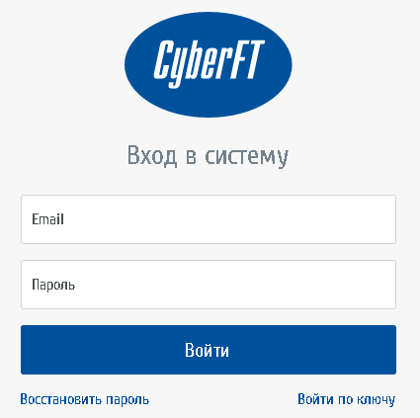
Для первого входа пользователя в систему CyberFT в качестве логина и пароля указывается логин, присвоенный пользователю при регистрации в системе.
Введите ваши логин и пароль. Затем нажмите кнопку Войти.
По ссылке Восстановить пароль можно пройти процедуру восстановления пароля пользователя.

Вход в систему с помощью ключа
Для авторизации по ключу перейдите по ссылке Войти по ключу.
Обр атит е внимание! Авторизация по ключу может быть выполнена только при подключении сервиса подписания CyberFTSignService (документ[6]).
Для организации входа в систему по ключу необходимо создать сертификат открытого ключа пользователя, как это описано в разделе «Генерация ключей пользователя».
При нажатии кнопки Вход в систему с помощью ключа откроется следующее окно.

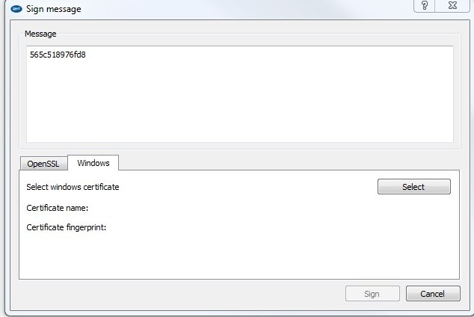

При выборе вкладки OpenSSL необходимо будет вручную указать пути к файлам закрытого ключа и сертификата открытого ключа.
При выборе вкладки Windows по кнопке Select необходимо выбрать сертификат для авторизации из хранилища Windows или на электронном ключе e-Token.
Список сертификатов имеет следующий вид.

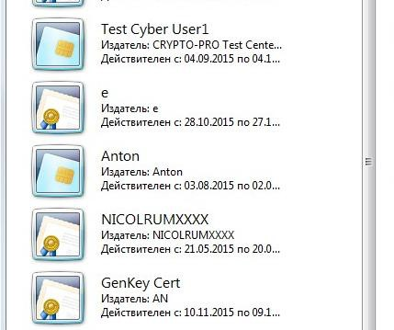

Генерация ключей пользователя
Для генерации ключей пользователя, являющегося подписантом, служит пункт меню Мои ключи. В настоящее время функционал генерации ключей в Терминале CyberFT находится в стадии переработки.
Генерация ключей подписанта выполняется помощью программы генерации ключей Genkey, как описано в документе [5].

Главная страница и сервисы интерфейса

Главная страница интерфейса

Главное меню веб-интерфейса Терминала сети CyberFT при входе с правами пользователя имеет следующий вид.

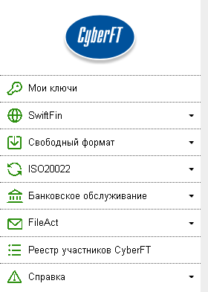

В документе [1] в разделе «Дополнительные настройки пользователя» описано подключение функции пользователя Управление сертификатами. (По умолчанию данная функция не доступна пользователю).

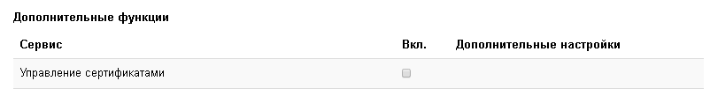

Для выбранного пользователя администратор Терминала может установить показанную на рисунке отметку Управление сертификатами. (По умолчанию данная функция не доступна пользователю).

.
Тогда пользователю будет доступно меню следующего вида с доступом к разделу

Сертификаты.

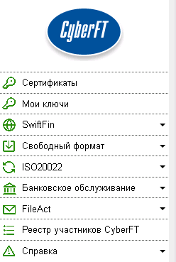

Возврат на главную страницу с любой страницы интерфейса выполняется по щелчку по логотипу «CyberFT» над главным меню.
Работа с разделами меню описана далее в настоящем документе.
Структура документации представлена в следующем разделе «Сервисы интерфейса».
При входе в интерфейс вы попадаете в раздел на главную страницу интерфейса следующего формата.

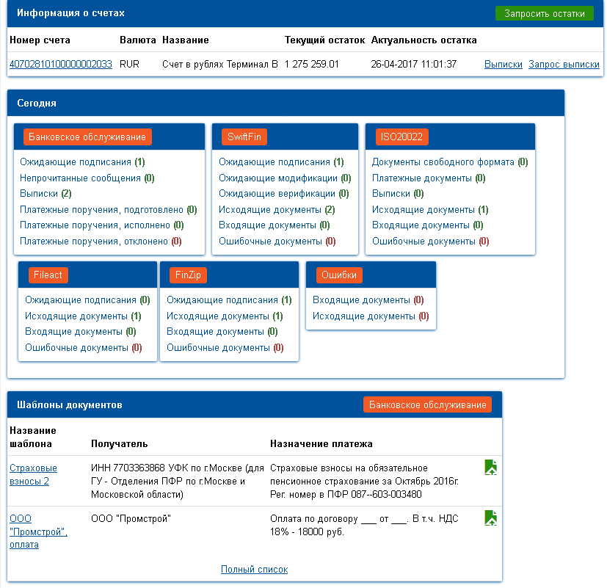

Первый раздел главной страницы Информация о счетах предназначен для получения информации о счетах участника и работы с банковскими выписками.

По ссылке Выписки вы переходите к журналу банковских выписок. По ссылке Запрос выписки вы можете сформировать выписку по счету.

Во втором разделе главной страницы представлена информация о документах, сформированных в различных подсистемах за текущий день. По каждой ссылке вы можете перейти в журнал документов, содержащий документы выбранной категории. Работа с журналами документов описана в соответствующих разделах настоящего руководства.

В разделе Шаблоны документов вы можете просмотреть имеющиеся шаблоны банковских документов и создать на их основе новые документы. Работа с шаблонами банковских документов описана в одноименном разделе.

Сервисы интерфейса: документация, поиск, настройки
При выборе пункта главного меню Справка/ Документация вы перейдете на следующую страницу.

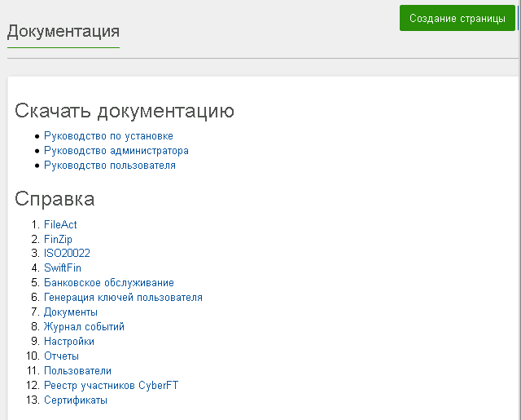
Раздел Скачать документацию дает вам возможность скачать полные руководства по работе с веб-интерфейсом Терминала сети CyberFT.
Раздел Справка содержит перечень разделов документации, которой вы можете пользоваться в режиме онлайн. При вызове раздела Справки вы переходите на страницу с перечнем подразделов. При вызове пункта меню подраздела вы можете читать текст подраздела.
При работе с журналами документов пользователю предоставляются следующие сервисы:
поиск документов, настройка отображения колонок журнала, вызов Справки.
В качестве примера журнала на следующем рисунке показан журнал банковских выписок. В правом верхнем углу экрана вы видите обычные пиктограммы сервисов: поиск, настройки, справка.

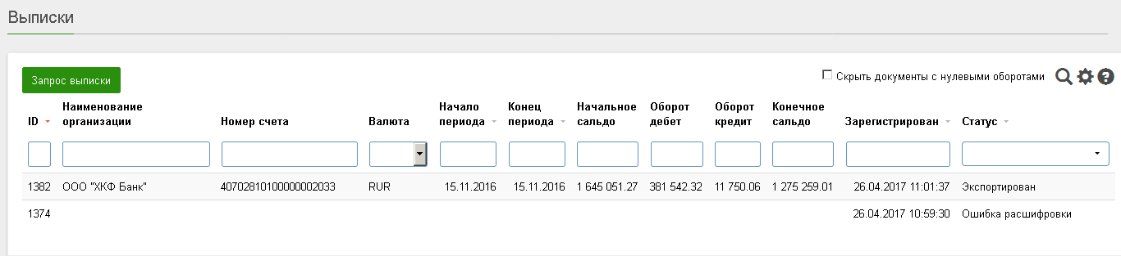

Поиск данных
По пиктограмме <поиск> открывается следующее окно, в котором вы можете ввести диапазон дат документов, которые должны отображаться в журнале. Выборка формируется по кнопке Искать.

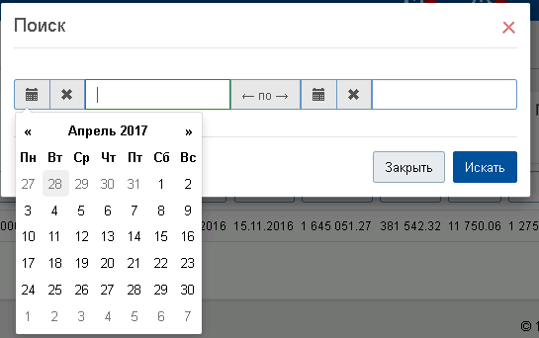

Формирование выборки документов возможно также по тем полям, ниже названия которых имеется окно для ввода образца для поиска.

Настройка отображения колонок журнала выполняется при нажатии пиктограммы
<настройки>. В открывшемся окне вы можете отметить колонки журнала, которые должны отображаться на экране. Последовательность отображения колонок можно изменить: выделите название колонки и мышью переместите его в нужное место.

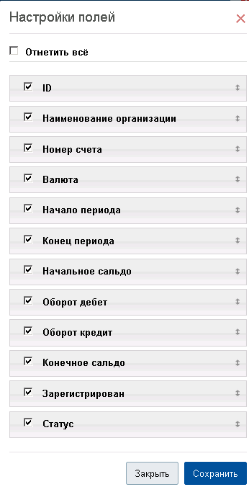

По пиктограмме <?> (справка) вызывается подраздел Справки, который «привязан» к данной экранной форме.

Раздел SwiftFin, обмен документами в формате Swift

Меню раздела SwiftFin
Раздел SwiftFin интерфейса предназначен для организации обмена документами в формате Swift. Раздел содержит следующие подразделы.

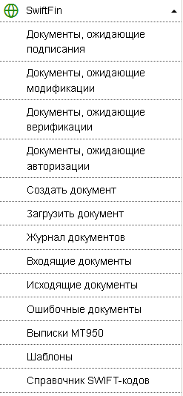

Создание документа
Для создания нового документа формата SWIFT выберите пункт меню SwiftFin/ Создать документ.

Выбор адресата и типа документа
В форме, показанной на следующем рисунке, введите реквизиты документа:
Отправитель – автоматически указывается адрес терминала пользователя;
Получатель – выберите из списка адрес получателя в CyberFT (11 символов). В списке содержатся только те Участники, сертификаты которых были загружены на данный Терминал (этот процесс описан в Руководстве администратора [1] и доступен только администратору);
Код Терминала состоит из одного символа и содержит выпадающий список, формируемый автоматически сетью CyberFT. Если у получателя только один Терминал, поле заполнится автоматически. Если у Получателя несколько Терминалов, то в этом поле выберите символ, соответствующий нужному Терминалу. (В полном адресе Терминала код Терминала стоит на 9 месте);
Тип – выберите из списка тип создаваемого документа;

Bank Priority – заполните признак версии стандартов платежного сообщения SWIFT. Для версии SWIFT-RUR6 значение признака версии стандартов – RUR6.

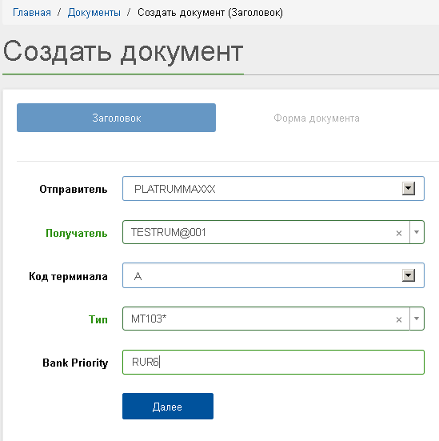

Для перехода к заполнению основной формы документа нажмите кнопку Далее.

Заполнение документа
На шаге 2 отобразится одна из форм ввода, вид которой зависит от типа документа.
Обр атит е внимание , что поля, помеченные голубым цветом, обязательны для заполнения.
Правила заполнения полей документа соответствуют правилам заполнения документов формата SWIFT.

В поле 51A показан вариант поиска банка по справочнику банков.

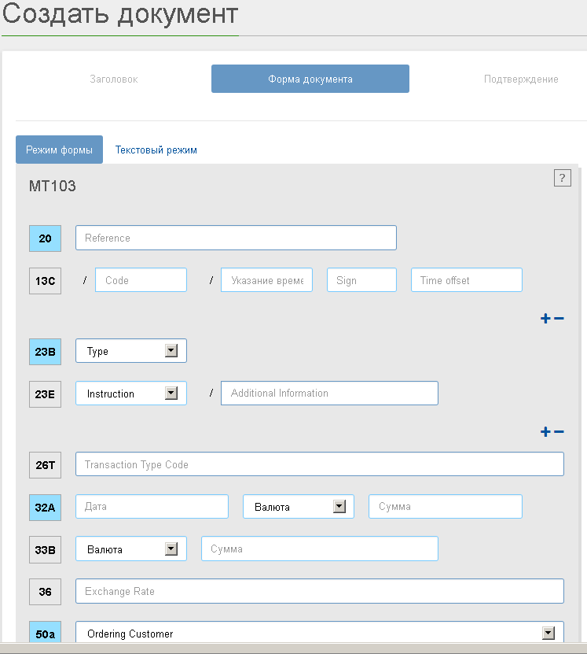

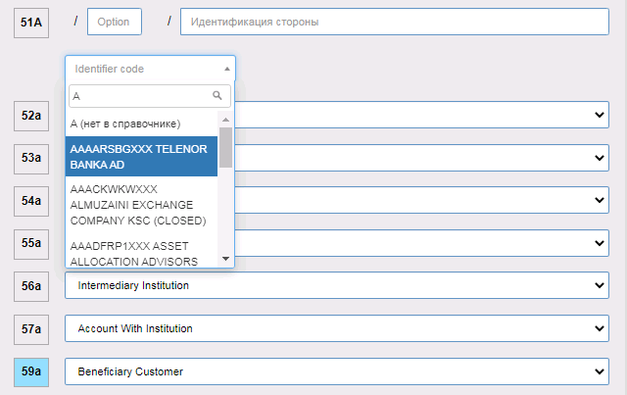

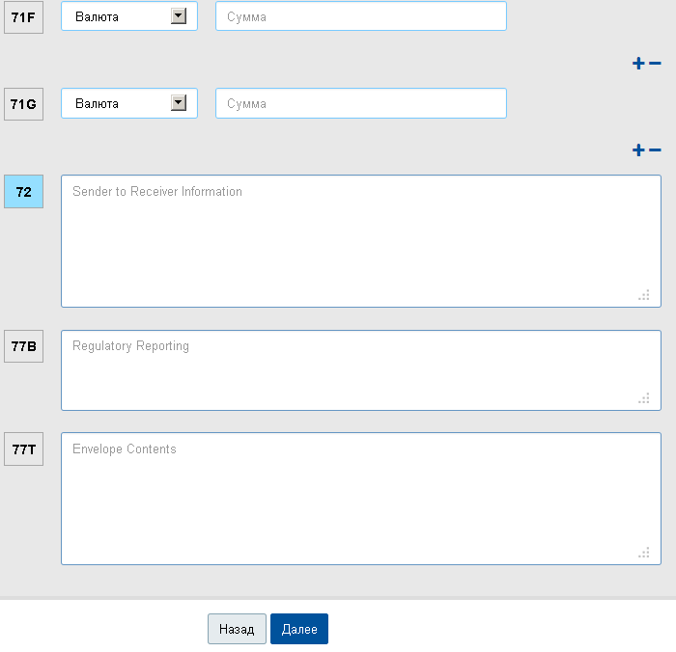

Заполнение документа доступно в двух режимах: в режиме формы и сплошным текстом. Переключение между режимами отображения Режим формы/ Текстовый режим осуществляется по нажатию соответствующей кнопки в интерфейсе или по клавише F5.

На следующем рисунке показан пример текстового режима создания документа.

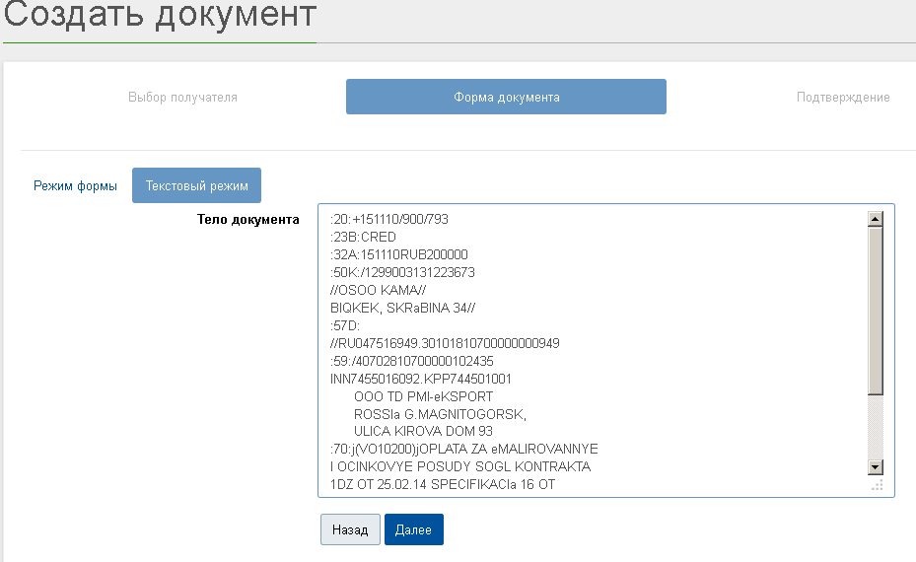

Для перехода к шагу 3 Подтверждение нажмите кнопку Далее.

Подтверждение и печать документа

На шаге 3 Подтверждение введенные ранее параметры и содержимое документа могут быть проверены пользователем перед подтверждением или печатью.

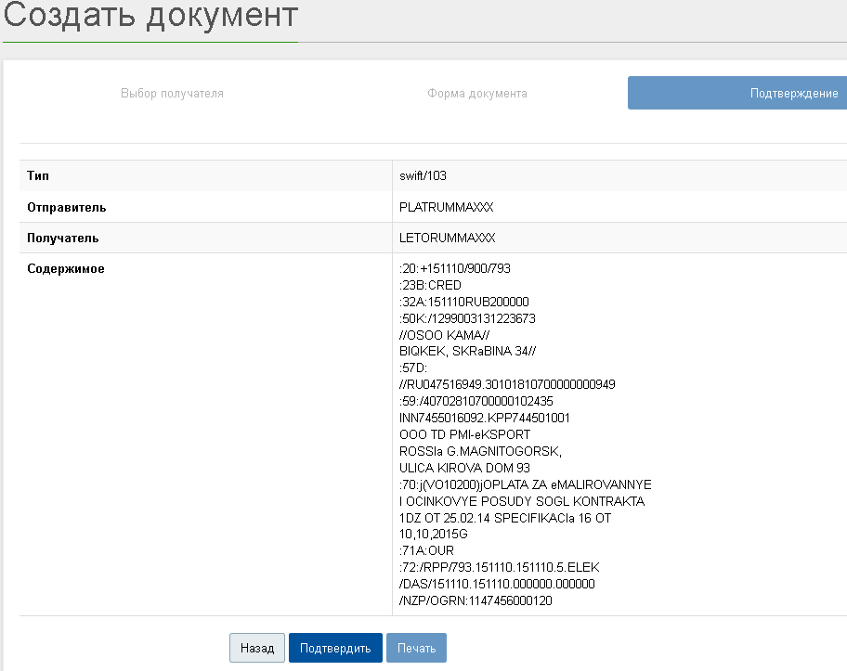

После проверки параметров документа нажмите кнопку Подтвердить. Будет выполнена отправка документа, если документ не требует подписания. Подписание документа описано в одноименном разделе.

При нажатии кнопки Печать будет отображено оптимизированное для печати представление документа, которое откроется в новой вкладке браузера. Для печати документа нажмите кнопку Напечатать документ и далее следуйте системным инструкциям по отправке документа на принтер.

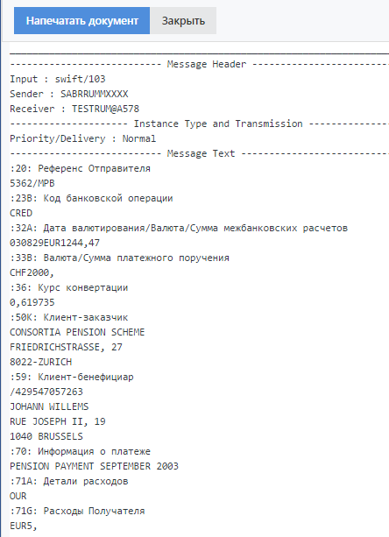

Просмотр документа также возможен из Журнала документов по пиктограмме
Просмотр в строке документа в крайней правой колонке.

На странице Просмотр, переключаясь по вкладкам Вид MT- документа/ Читаемый вид, вы можете просмотреть/ распечатать документ в различных форматах.

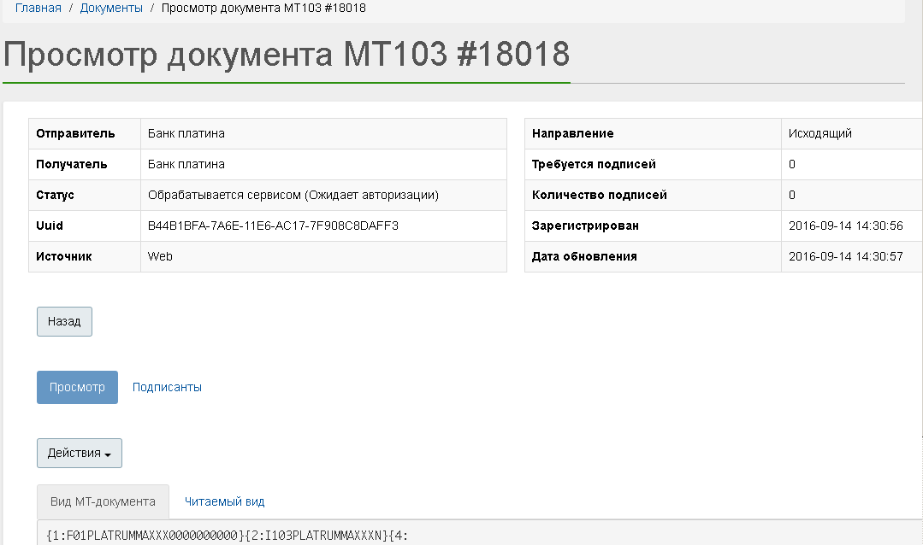

На следующем рисунке показан вид документа на вкладке Вид МТ-документа.

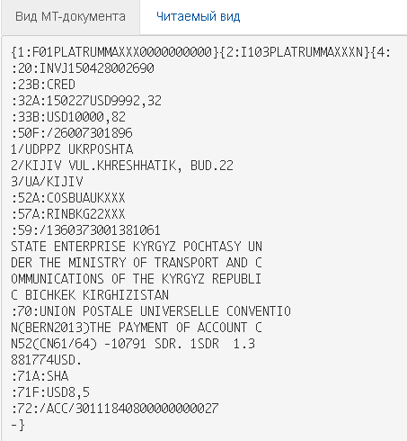

На следующем рисунке показан вид документа на вкладке Читаемый вид.

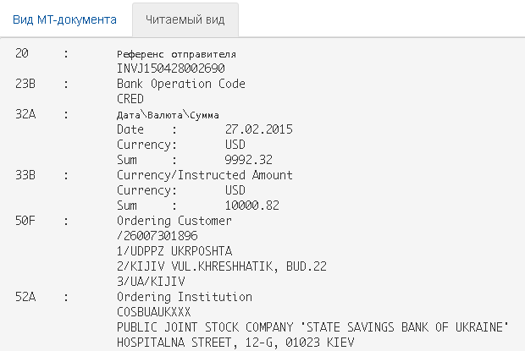

На вкладке Подписанты можно просмотреть информацию о подписантах документа.

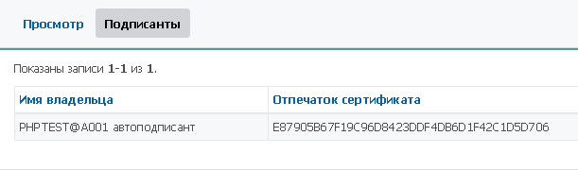

При нажатии кнопки Назад произойдет переход в общий Журнал документов, где в списке документов будет отображен отправленный документ.

Верификация документа
После подтверждения вы переходите на страницу верификации документа. Документ имеет статус "ожидает верификации". Документ должен верифицироваться пользователем, если для документов этого типа в настройках в разделе SwiftFin/ Настройки указано, что эти документы должны проходить верификацию. (Описано в разделе "Верификация документов" в Руководстве администратора Терминала сети CyberFT).

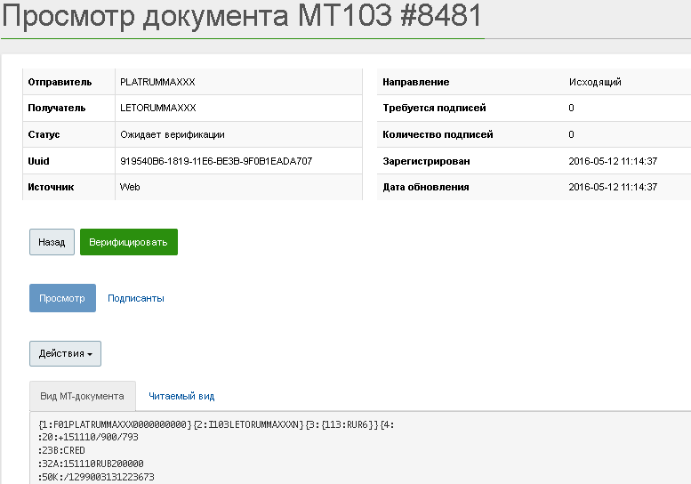

Нажмите кнопку Верифицировать.
Вы перейдете на страницу, где для верификации документа пользователь с правами верификатора на основе первичного документа должен ввести значения выделенных полей документа (дата, номер счета, сумма).

При совпадении значений полей, введенных на двух этапах, документ считается верифицированным. При наличии несовпадений появляется сообщение "Ошибка верификации". В этом случае вы можете модифицировать документ по кнопке На модификацию.

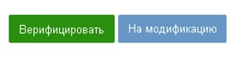

Авторизация документа

Если пользователь имеет права авторизатора или предварительного авторизатора, после верификации (и возможной модификации) документ имеет статус "Ожидает авторизации".

Если имеется пользователь с правами предварительного авторизатора, то он должен

первым выполнить авторизацию документа. После этого документ будет находиться в
статусе "Ожидает авторизации" до авторизации пользователем с правами авторизатора. (Назначение этих прав описано в разделе "Дополнительные настройки пользователя" в Руководстве администратора Терминала сети CyberFT).

Для авторизации документа в следующей форме необходимо нажать кнопку

Авторизовать.

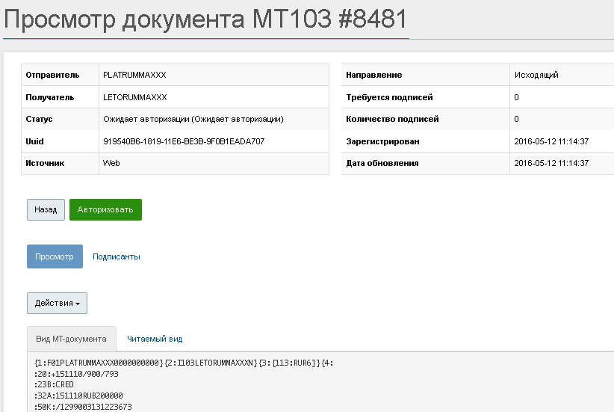

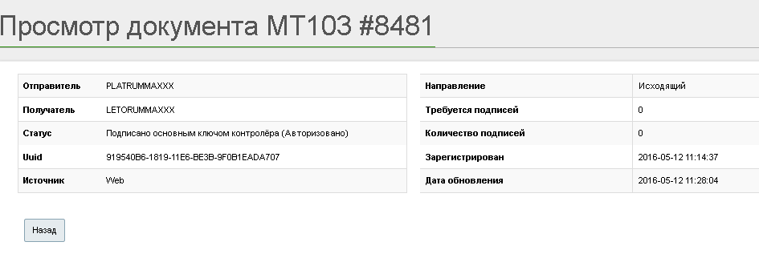
После авторизации документ приобретает статус "Подписано основным ключом контролера (Авторизовано)", как показано на следующем рисунке.

Подписание документа
В данном разделе рассмотрена процедура подписания документа персональной электронной подписью (ЭП) пользователя.
Для реализации возможности подписания документа персональной ЭП пользователя требуется установить на Терминале соответствующие настройки прав подписания из интерфейса администратора Терминала. Необходимые действия описаны в документе [1] в разделе «15.8.3 Настройки подписания».
На следующем рисунке показан созданный документ, он имеет статус Ожидает подписания. В поле Требуется подписей стоит значение 1.
(Если документ не требует подписания, то при нажатии кнопки Подтвердить
выполняется отправка документа).

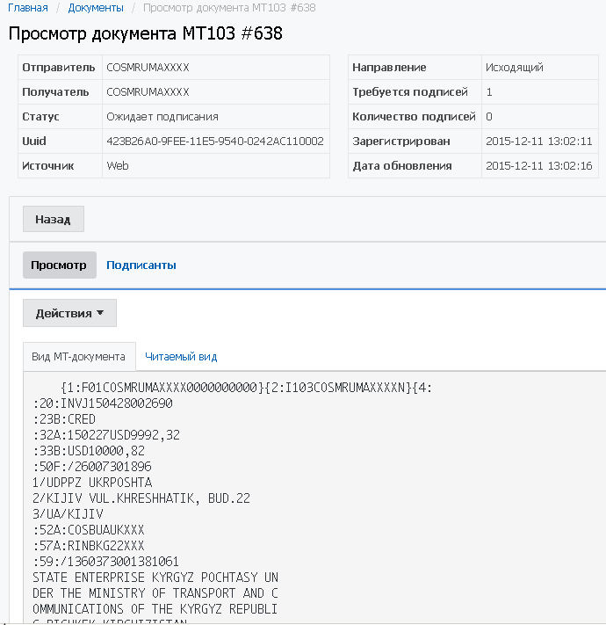

На этом этапе следует обновить страницу по клавише F5. Рядом с кнопкой Назад
появится кнопка Подписание, как показано на следующем рисунке.

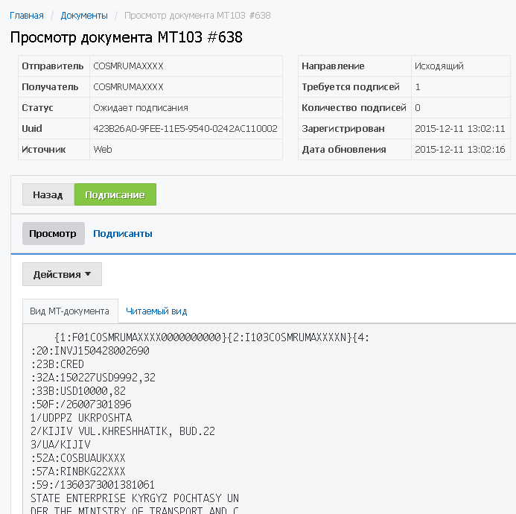

Для подписания документа персональной ЭП пользователя нажмите кнопку Подписание. Далее пользователь должен выбрать сертификат для подписания.
При выборе вкладки OpenSSL необходимо будет вручную указать пути к файлам закрытого ключа и сертификата открытого ключа.
Как показано на следующем рисунке, при выборе вкладки Windows по кнопке Select необходимо выбрать сертификат для авторизации из хранилища Windows или на электронном устройстве e-Token.

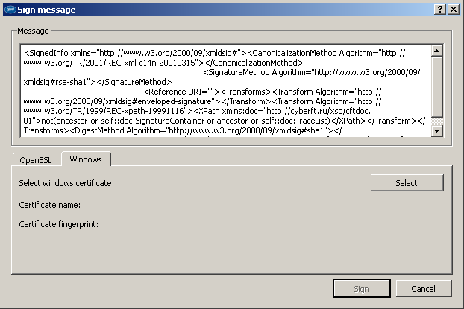

В данном примере выбран сертификат с именем «Anton», в окне представлен отпечаток сертификата. Для подписания документа нажмите кнопку Sign.

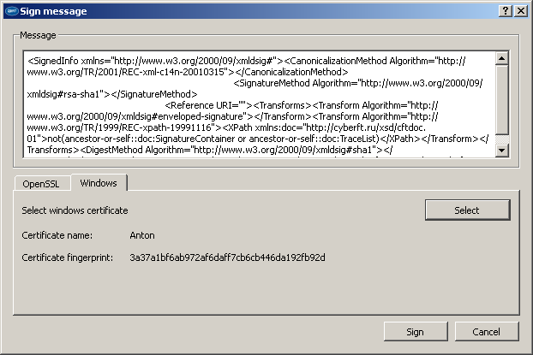

Далее пользователь увидит список документов, ожидающих подписания. Поскольку в рассматриваемом примере документ требовалось подписать всего одной подписью, документ полностью подписан и в данный список включен не будет.

Загрузка документа из файла

Для создания нового документа из файла нужно выбрать подраздел меню
SwiftFin/ Загрузить документ и в открывшейся форме нажать кнопку Выбрать… .

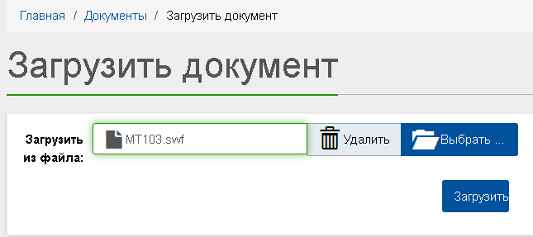

После выбора файла формата SWIFT нажмите кнопку Загрузить для загрузки файла в систему.
По кнопке Удалить файл удаляется из временной папки загрузки.
Имеется возможность выбрать другой файл для загрузки по кнопке Выбрать. После загрузки выбранного файла вы перейдете на страницу создания документа.

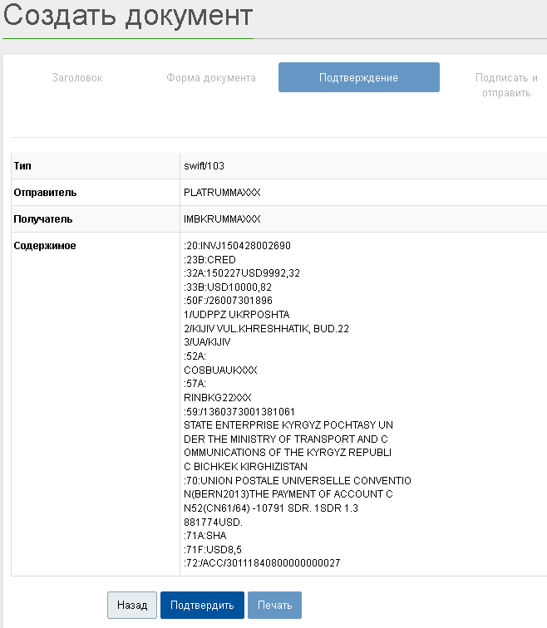

На этом этапе документ можно распечатать по кнопке Печать.
Для подтверждения документа нажмите кнопку Подтвердить, вы перейдете на следующую страницу просмотра документа. По ссылке Подписанты вы можете просмотреть список подписантов документа.

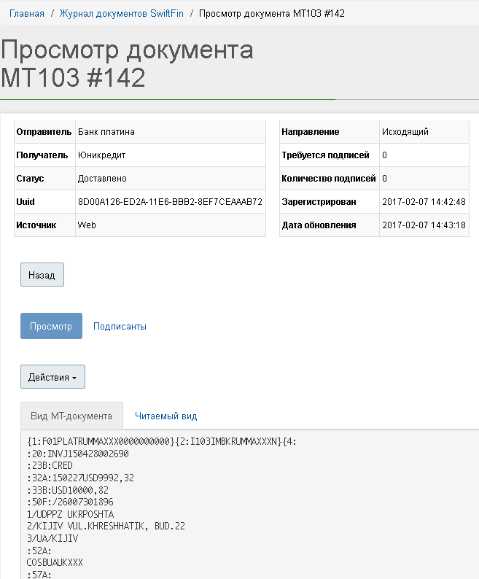

Журнал документов формата SWIFT

Структура журнала документов
Доступ к журналу документов формата SWIFT осуществляется через пункт меню SwiftFin/ Журнал документов. Как показано в разделе «Меню раздела SwiftFin» для просмотра доступны отдельно следующие разделы Журнала документов:
Документы, ожидающие подписания;
Документы, ожидающие модификации; Документы, ожидающие модификации; Документы, ожидающие верификации; Документы, ожидающие авторизации,
Входящие, Исходящие и Ошибочные документы.

На экране журнала документов отображается таблица документов формата SwiftFin, зарегистрированных в Терминале.

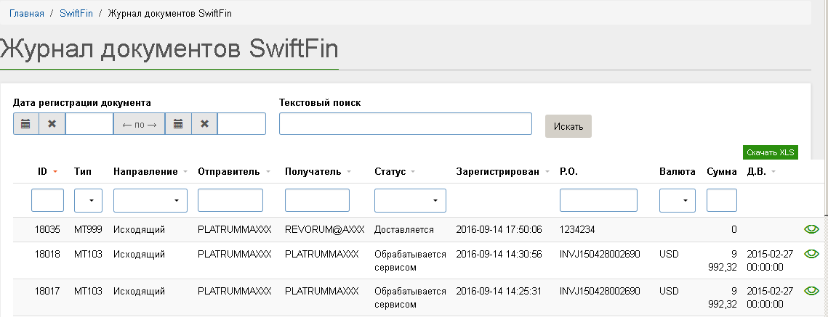

Таблица документов (независимо от выбранного раздела журнала) содержит следующие столбцы:

Параметр | Описание
ID | Локальный порядковый номер (идентификатор документа в БД MySQL Терминала);
Направление | Входящий/ Исходящий (IN/OUT, соответственно)
Тип | Тип документа
Статус | Статус обработки документа системой CyberFT
Отправитель | Адрес терминала отправителя
Получатель | Адрес терминала получателя
Зарегистрирован | Дата и время регистрации документа в Терминале
Operation Reference | Код операции в системе, Референс
Валюта | Вид валюты
Сумма | Сумма документа в указанной валюте
Дата валютирования | Дата валютирования

Пиктограмма «глаз»
Пиктограмма просмотра записи журнала
В таблице документов предусмотрены следующие элементы управления:
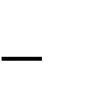 сортировка записей по возрастанию и убыванию значения столбца для столбцов с подчеркнутым наименованием,
фильтрация записей по строке/подстроке (столбцы с полем текстового ввода),
фильтрация записей по диапазону дат регистрации документа/

В общем Журнале документов дополнительно доступна фильтрация записей по категории документа путем выбора соответствующего подраздела раздела меню SwiftFin.

По кнопке Скачать XLS выполняется экспорт журнала документов в файл формата XLS.

Документы, ожидающие подписания
Из пункта меню SwiftFin/ Документы, ожидающие подписания доступна выборка документов, ожидающих подписания персональной электронной подписью (ЭП) Пользователя, в зависимости от текущей учетной записи.
Структура журнала документов, ожидающих подписания, совпадает со структурой журнала документов.
Процедура подписания документа ЭП пользователя описана в разделе «Подписание документа».
Уровень подписания документа пользователем определяется при создании пользователя. Процедура создания пользователя описана в документации [1] в разделе «Управление пользователями».

Документы, ожидающие верификации
Типы исходящих документов, которые должны проходить верификацию пользователем, определяются настройками раздела SwiftFin/ Настройки. Настройки описаны в документации [1] в разделе «Верификация документов».
В разделе меню SwiftFin/ Документы, ожидающие верификации доступен следующий журнал исходящих документов, ожидающих верификации пользователем.

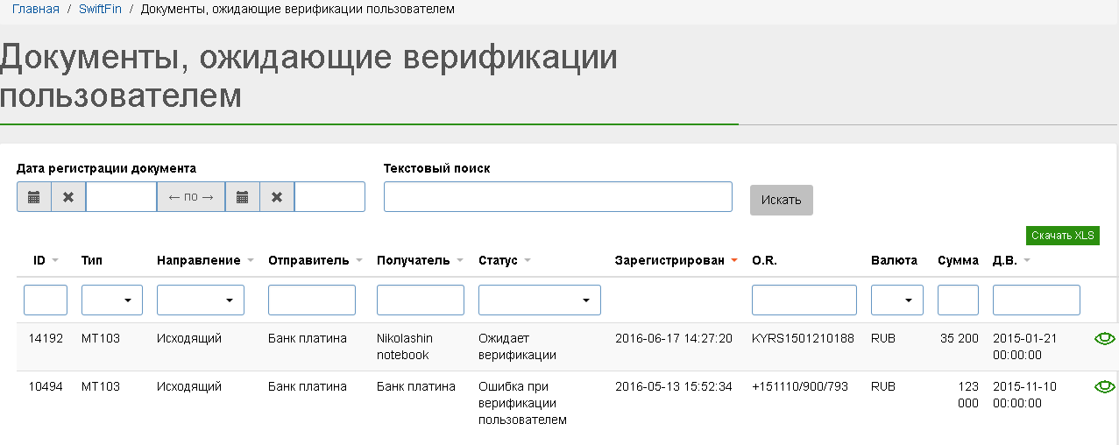

Для начала процесса верификации документа нажмите пиктограмму Просмотр в строке документа, вы перейдете к следующей форме.

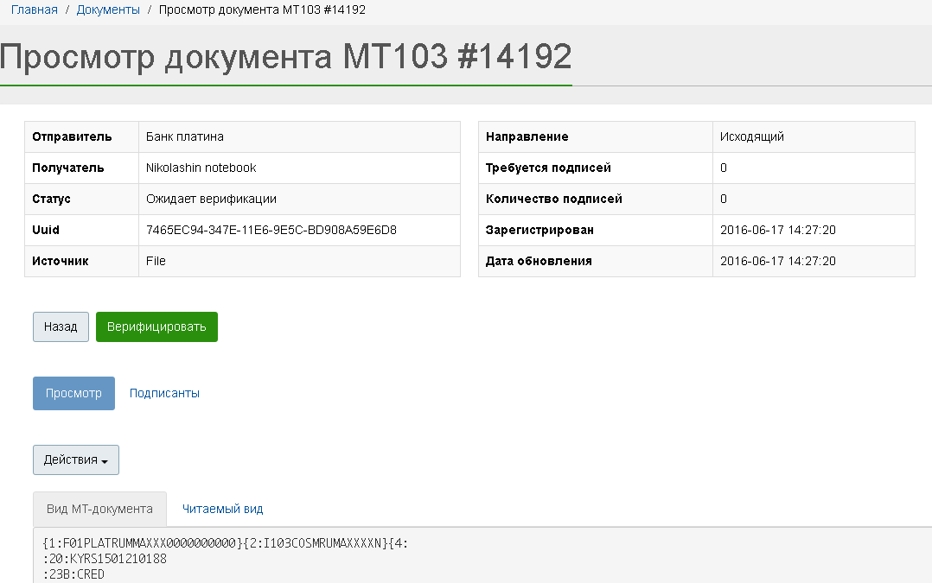

Просматриваемый документ хранится в базе данных, его реквизиты заполнены.
Нажмите кнопку Верифицировать. Для верификации документа пользователь, верифицирующий документ, на основе имеющейся у него информации должен ввести значения полей: Дата, Валюта, Сумма. Если введенные при верификации значения совпадут со значениями полей, введенными ранее, верификация считается успешно выполненной. Документ приобретёт один из заключительных статусов.
Если значения полей не совпадут, документ приобретёт статус «Ошибка при верификации пользователем».

На следующих двух рисунках показаны начальная и заключительная часть формы документа, который должен быть верифицирован пользователем. (Полностью форма документа представлена в разделе «Заполнение документа».)

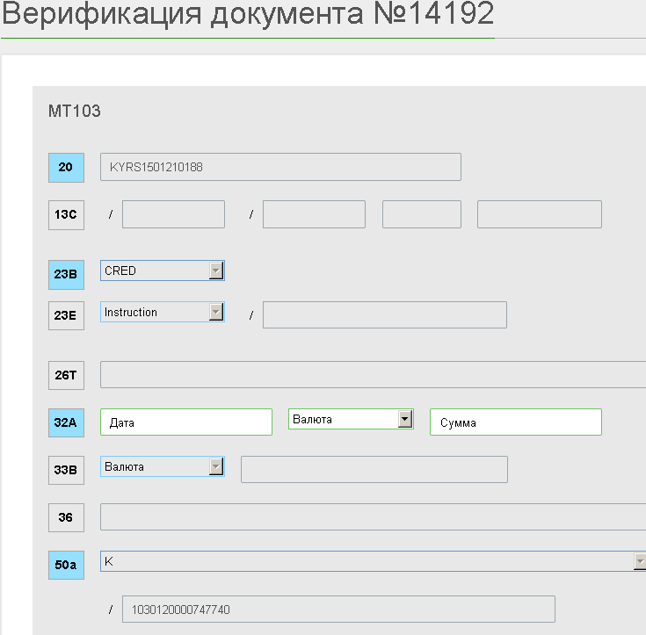

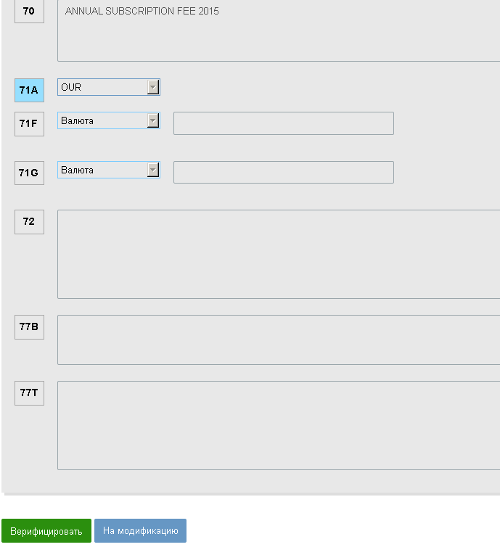

После ввода контрольных значений полей для завершения верификации нажмите кнопку

Верифицировать.
Если верификация прошла неуспешно, документ можно откорректировать, для этого нажмите кнопку На модификацию. В открывшемся окне заполните причину модификации документа и нажмите кнопку Отправить.

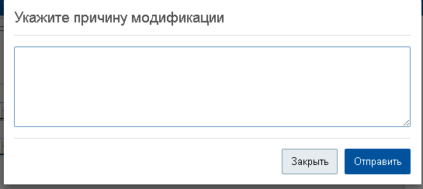

Банковские выписки в формате МТ950
В подразделе меню SwiftFin/ Выписки MT950 доступен журнал выписок – входящих документов, имеющих тип MT950.

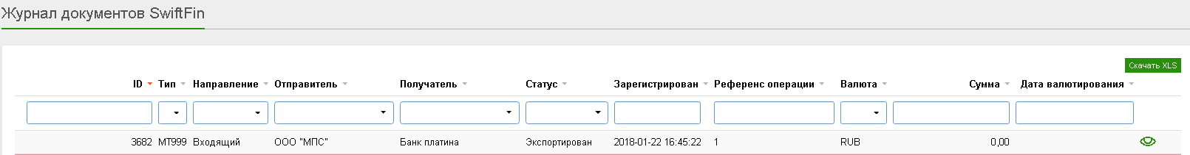

По кнопке Скачать XLS можно просмотреть выписку МТ950 или сохранить ее в файле в формате XLS.

Из журнала осуществляется просмотр любой выписки с помощью пиктограммы
Просмотр в правой колонке таблицы.

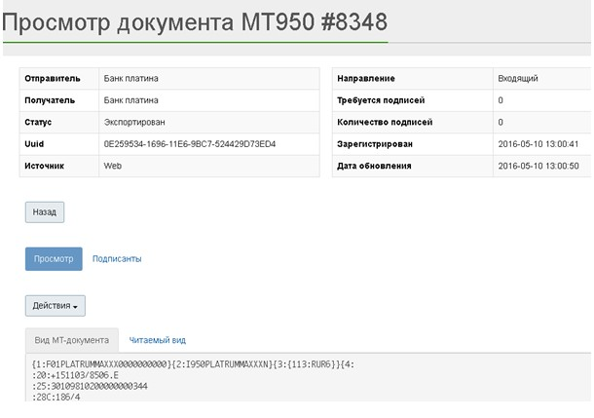

Контекстное меню Действия содержит две команды: Печать и Сохранить как шаблон.

При выполнении действия Сохранить как шаблон вы перейдете к следующей странице с шаблоном банковской выписки. После заполнения шаблон выписки сохраняется по кнопке Создать.

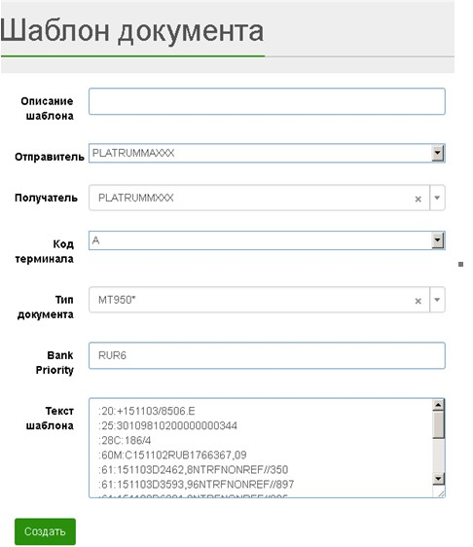

Шаблоны документов
Пункт меню SwiftFin/ Шаблоны служит для работы с шаблонами документов.
По этому пункту меню вы попадаете на следующую страницу журнала шаблонов.

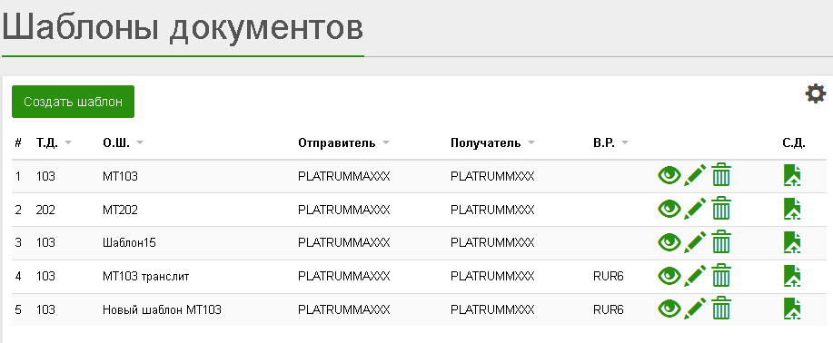

Пиктограммы Просмотр, Редактировать и Удалить используются так же, как и в других журналах. По пиктограмме С.Д. (Создать документ) можно создать документ по выбранному шаблону. Для создания нового шаблона необходимо нажать кнопку Создать шаблон и заполнить поля в следующей форме.
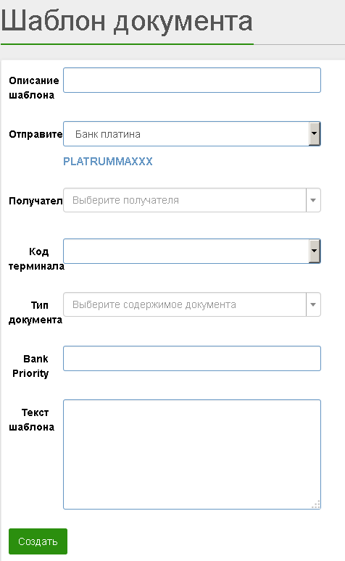

Для сохранения шаблона нажмите кнопку Создать.
Вы перейдете на следующую страницу просмотра шаблона.

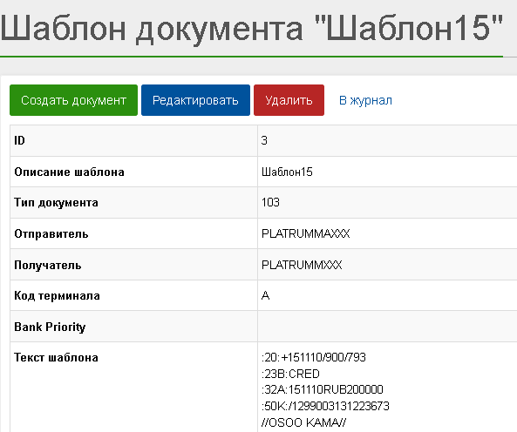
По кнопке Создать документ вы перейдете к созданию документа.
По кнопке Редактировать вы перейдете в форму редактирования, аналогичную форме создания шаблона.
При нажатии кнопки Удалить можно удалить шаблон.
По ссылке В журнал выполняется переход на страницу журнала шаблонов документов.

Справочник SWIFT-кодов
Раздел меню SwiftFin/ Справочник SWIFT-кодов предназначен для работы со
Справочником SWIFT-кодов банков, который имеет следующую структуру.

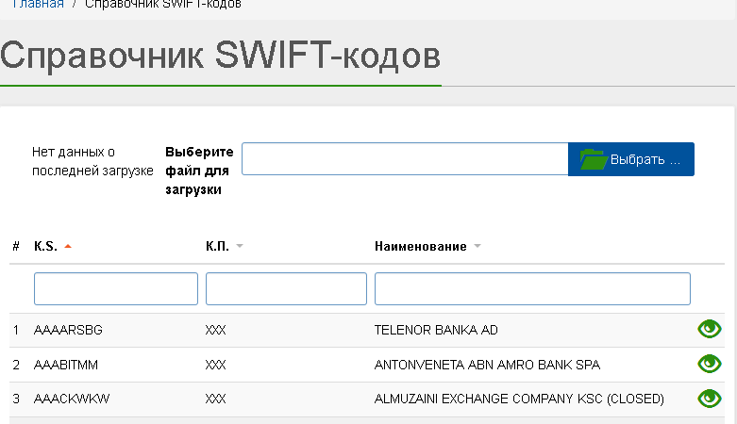

Пользователь терминала может только просматривать записи справочника.

Администратор терминала имеет возможность загружать данные справочника из файла, который выбирается по кнопке Выбрать.

K.S. - код банка в системе SWIFT; К.П. - код подразделения банка; Наименование - наименование банка.

Просмотр записи Справочника выполняется в следующей форме при нажатии пиктограммы Просмотр в правой колонке строки записи.

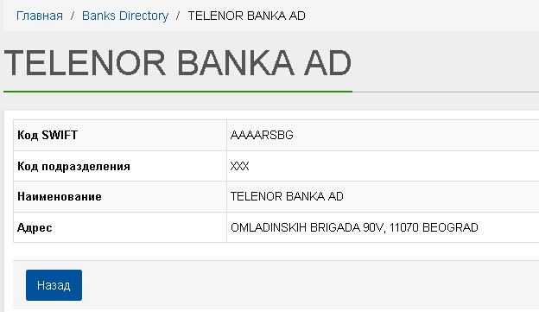

6 Документы свободного формата

Журнал документов свободного формата
Раздел главного меню Свободный формат предназначен для работы с документами свободного формата и имеет подразделы, показанные на следующем рисунке.

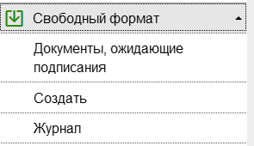

Документы свободного формата содержат неструктурированные данные и сообщения в свободной форме, имеется возможность прикрепить файл произвольного формата.
В данном случае документы имеют формат FinZip.

Раздел Документы, ожидающие подписания служит для работы с определенным видом документов Журнала: документами свободного формата, ожидающими подписания. Это документы, имеющие статус «Ожидает подписания» или «Ожидает подписания ключом контролера».
Раздел Журнал служит для работы с журналом документов свободного формата.

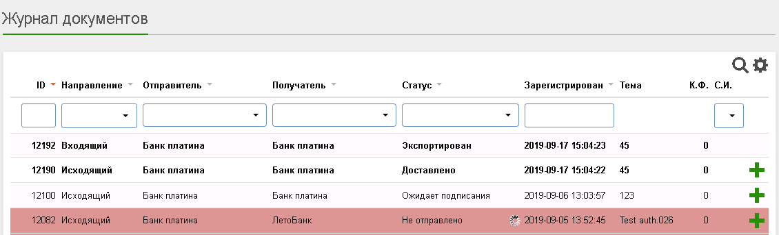

По кнопке Настройки (в правом верхнем углу экрана) выполняется настройка отображения на экране колонок: их состав и порядок отображения.
На экране отображаются отмеченные колонки. Порядок отображения колонок можно изменить, «перетащив» название колонки с помощью мыши.

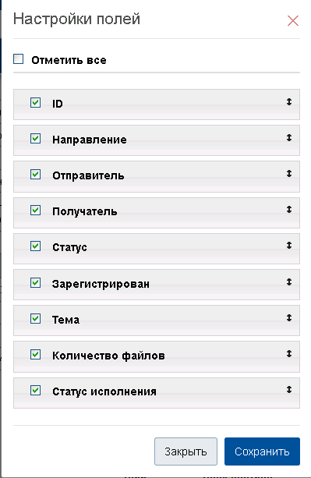

Количество файлов (К.Ф.) – количество вложенных файлов в документе.
Статус исполнения (С.И.) – статус, в котором находится обрабатываемый документ.
Для фильтрации (построения выборки) по дате регистрации документа (колонка Зарегистрирован) необходимо активировать значок Поиск в правом верхнем углу окна. В открывшемся окне нужно задать диапазон дат для поиска и нажать кнопку Искать .

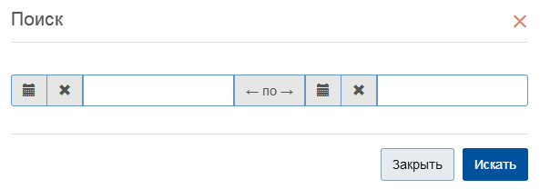
Сортировка записей журнала может быть организована по тем колонкам, справа от названия которых имеется стрелка.
В примере журнал отсортирован по убыванию значения поля ID, что показывает оранжевый цвет стрелки справа от названия поля и направление ее вниз.

В журнале может быть организована фильтрация данных по значениям полей, ниже названия которых имеется окно ввода образца поиска.
Просмотр документа выполняется по двойному щелчку мыши в строке журнала. Форма просмотра содержит следующую информацию о документе.

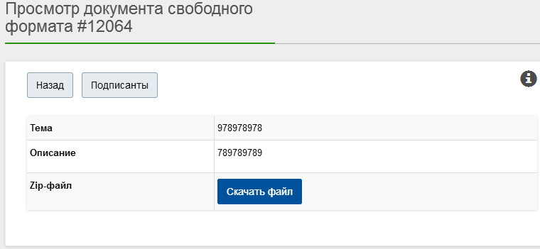

По кнопке Подписанты вы можете просмотреть информацию о подписантах документа.
По кнопке Скачать файл вы можете скачать zip-файл, содержащий архив включенных в документ файлов.

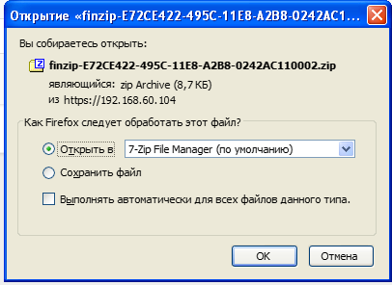

По кнопке <i> можно просмотреть транспортную информацию о документе в следующем окне.

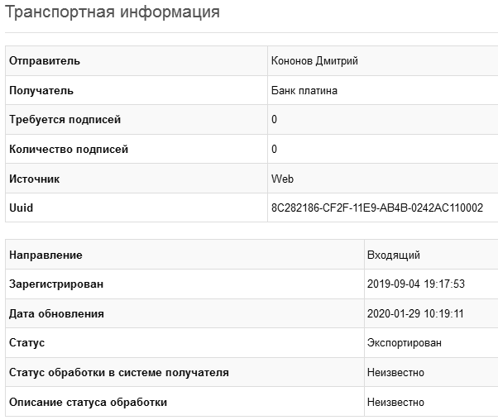

Создание документов свободного формата
Раздел меню Свободный формат/ Создать служит для создания новых документов свободного формата. Новый документ создается с помощью следующей формы.

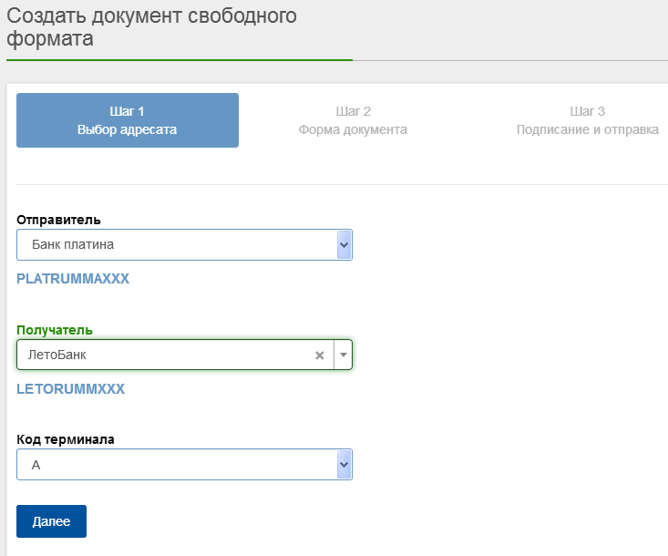

Шаг 1. Выбор адресата
Отправитель – заполняется автоматически адресом терминала;
Получатель – выберите из списка адрес Участника-получателя, 11 символов;
Код терминала – выбор из списка кода терминала Получателя. Нажмите кнопку Далее.

Шаг 2. Форма документа
В следующей форме заполните поля Тема документа и Описание.

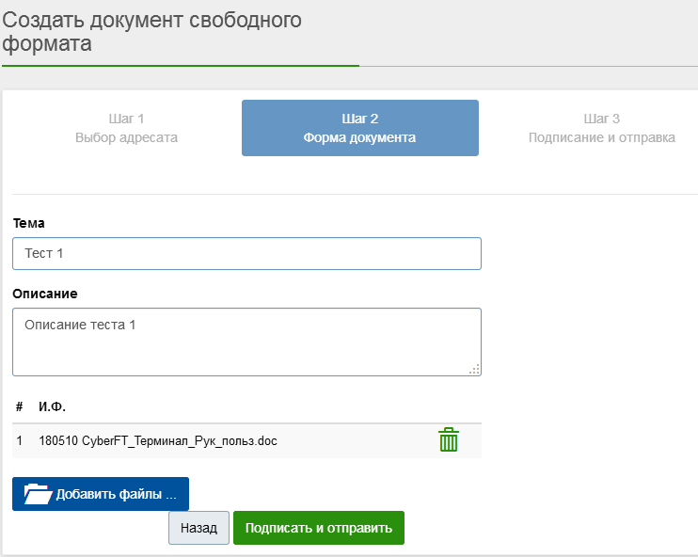

По кнопке Добавить файлы выполните добавление файлов к документу. Все добавленные файлы будут автоматически архивированы в ZIP-файл. По кнопке Назад вы можете вернуться к шагу 1.
Для перехода к следующему шагу нажмите кнопку Подписать и отправить.

На шаге 3 Подписание и отправка подпишите документ, если документ требует подписания и у вас есть соответствующее право.
Когда документ будет подписан необходимым количеством подписей, он будет отправлен. Если документ не требует подписания, он будет отправлен сразу после нажатия кнопки Подписать и отправить.
Процедура подписания документа персональной электронной подписью пользователя описана в разделе «Подписание документа».
Если не установлен или не запущен сервис подписания CyberSignService, вы увидите следующее предупреждение.

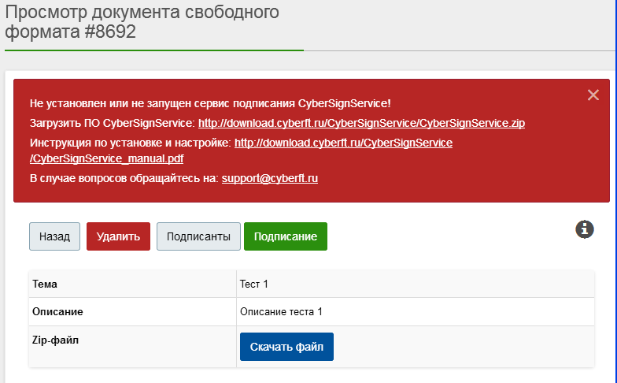
Подписание документа выполняется по кнопке Подписание.

Банковское обслуживание

Меню раздела
Раздел главного меню Банковское обслуживание содержит следующие подразделы.

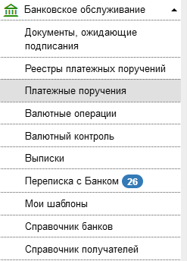

Далее в подразделах раздела 7 будет описана работа с пунктами данного меню.

Документы, ожидающие подписания
Подраздел меню Банковское обслуживание/ Документы, ожидающие подписания, служит для работы с банковскими документами, ожидающими подписания. Журнал таких документов имеет следующий вид.

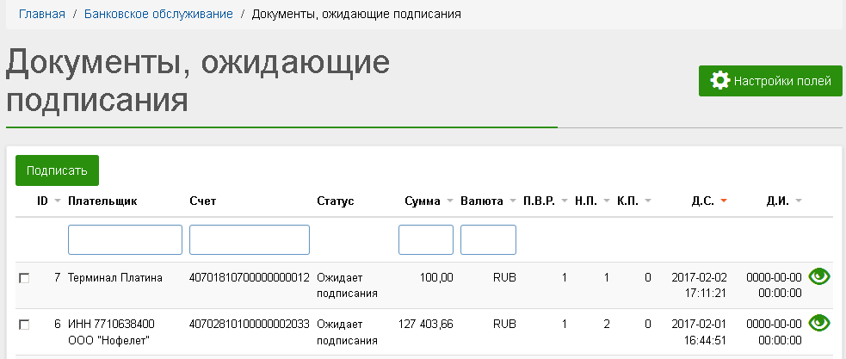

Права пользователя на подписание документов определяются администратором, как описано в документе [1] в разделе «Управление пользователями».
Для группового подписания документов нужно установить в левой колонке отметку для каждого подписываемого документа, а затем нажать кнопку Подписать.
Процедура подписания реестра описана в разделе «Реестры платежных поручений».
По пиктограмме Просмотр из списка документов вы перейдете на следующую страницу просмотра документа.

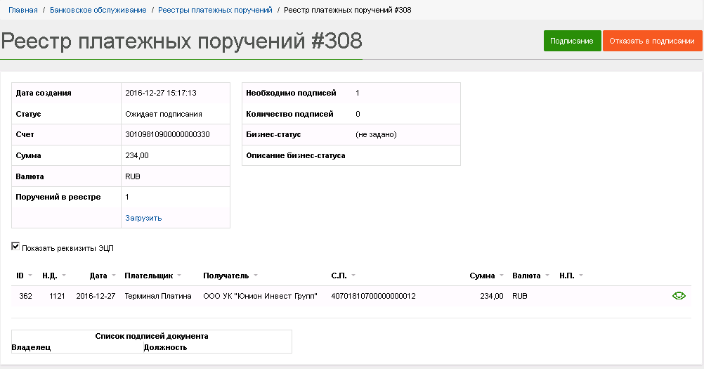

По кнопке Подписание вы можете подписать документ, если у вас есть соответствующее право.
По кнопке Отказать в подписании вы перейдете в следующее окно, где надо указать причину отказа в подписании. Для завершения процедуры отказа нажмите кнопку Отправить. Для прерывания процедуры закройте это окно.

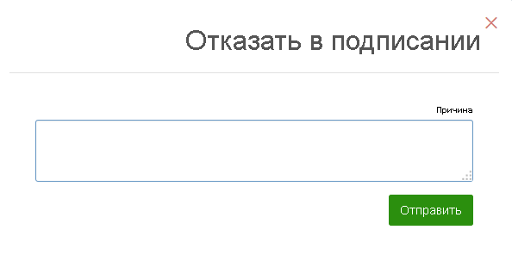
Документ, получивший отказ в подписании, не будет отображаться в журнале документов, ожидающих подписания.
Пример. Допустим, одно из платежных поручений в реестре, ожидающем подписания, содержит ошибку. Тогда надо выполнить процедуру отказа от подписания для данного реестра, затем удалить реестр из журнала реестров. После редактирования платежного поручения необходимо сформировать новый реестр, куда будет включено исправленное поручение.

Этапы создания и отправки платежного поручения
Для создания и отправки платежного поручения необходимо выполнить следующие действия.
    - Выберите раздел меню Банковское обслуживание/ Платежные поручения.
    - Нажмите кнопку Создать.
    - Заполните реквизиты платежного поручения.
    - Нажмите кнопку Далее. Проверьте заполнение реквизитов поручения в форме просмотра.
    - Если вам нужно отправить одно платежное поручение, подпишите и отправьте его по кнопке Подписать и отправить. (Будет создан реестр из одного поручения).
    - Если вам необходимо отправить несколько поручений, перейдите в журнал

Банковское обслуживание/ Платежные поручения по кнопке Назад.
Внимание! Платежное поручение может быть подписано и отправлено только в случае включения его в Реестр. В один реестр для подписания и отправки могут быть включены платежные поручения с одинаковым банковским счетом плательщика.
    - Отметьте необходимые платежные поручения для включения их в Реестр. (Предварительно можно удалить ошибочные документы).

    - По кнопке Подписать и отправить подпишите реестр вашей подписью, если это необходимо, и отправьте реестр.
Создание платежного поручения описано в одноименном разделе.
Работа с реестрами описана в разделах «Формирование реестра платежных поручений» и
«Реестры платежных поручений».

Создание платежного поручения
Раздел меню Банковское обслуживание/ Платежные поручения служит для работы с платежными поручениями.

Для создания нового платежного поручения в журнале Платежные поручения нажмите кнопку Создать.

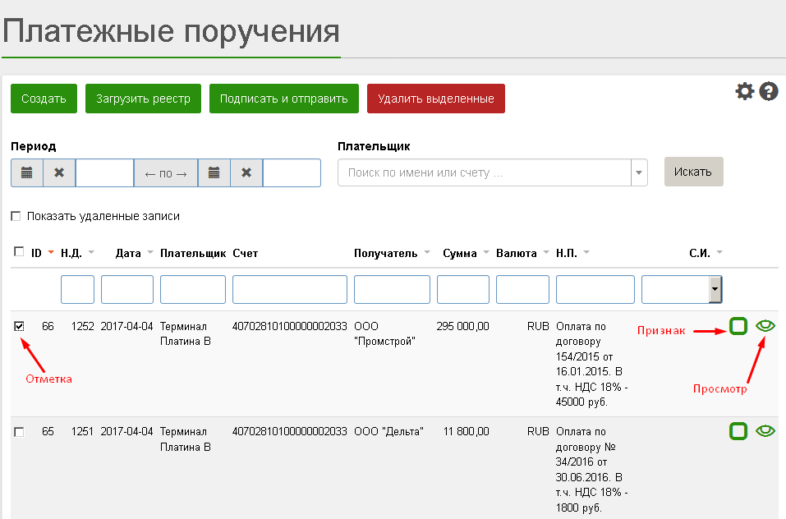


При заполнении реквизитов платежного поручения, возможны следующие варианты: непосредственный ввод данных в поля формы;
загрузка поручения из файла;
загрузка шаблона поручения из имеющегося в системе списка и редактирование шаблона.

Загрузка реквизитов поручения из файла

Нажмите кнопку Загрузить из файла и выберите путь к файлу платежного поручения из системы 1С.

Загрузка реквизитов поручения из шаблона
Нажмите кнопку Создать из шаблона, в открывшемся списке шаблонов выберите необходимый шаблон и дважды щелкните по нему мышью. Далее вы можете отредактировать реквизиты платежного поручения.

Заполнение реквизитов поручения выполняется в следующей форме.

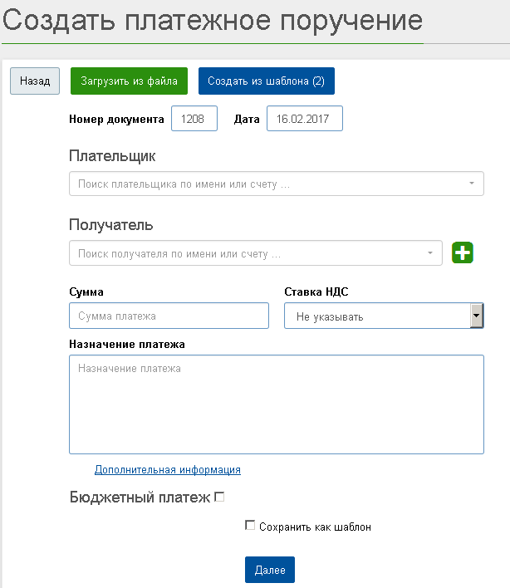

Плательщик выбирается из списка, предусмотрен поиск плательщика по имени или номеру счета.
Получатель также выбирается из списка, организован поиск получателя по имени или номеру счета.
По пиктограмме <плюс> вы можете добавить нового получателя в Справочник получателей.
На следующем рисунке показана первая часть формы ввода после выбора плательщика и получателя. Реквизиты плательщика и получателя отображаются в форме.
При выборе Ставки НДС сумма НДС рассчитывается, и к тексту в поле Назначение платежа добавляется текст «В т. ч. НДС <процент> - <сумма>».

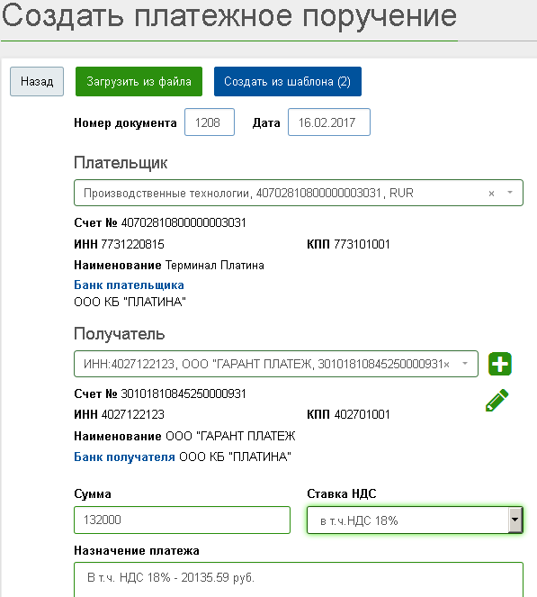

На следующем рисунке показана вторая часть формы ввода данных платежного поручения, где вводятся дополнительные реквизиты платежного поручения. Поля ввода открываются и сворачиваются по ссылке «Дополнительная информация».
В первом дополнительном поле выбирается Вид платежа (способ отправки). Для платежей в бюджет устанавливается отметка Бюджетный платеж.
Чтобы сохранить платеж в справочнике шаблонов установите отметку Сохранить как шаблон.

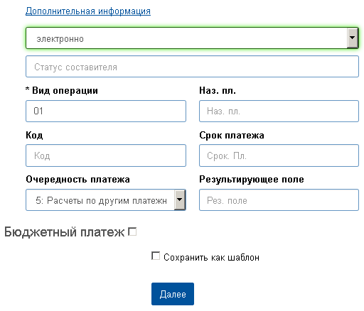

Просмотр поручения
По кнопке Далее вы перейдете на следующую страницу просмотра поручения.

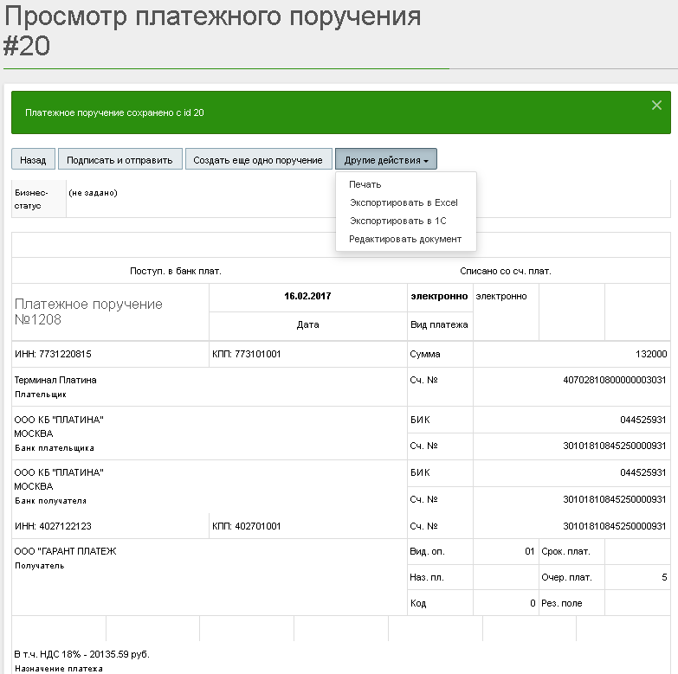

С этой страницы по кнопке Назад вы можете вернуться в Журнал платежных поручений.
По кнопке Подписать и отправить будет создан и отправлен реестр, состоящий из одного созданного платежного поручения.
Внимание! Подписание документа возможно, если пользователь имеет соответствующие права. При невыполнении данного условия будет только создан новый реестр, включающий одно созданное поручение.
Созданный реестр может быть впоследствии отправлен, если условия для подписания будут выполнены.

По кнопке Создать еще одно поручение вы перейдете к форме ввода нового поручения.

По кнопке Другие действия вы можете выбрать из списка одно из действий: Печать поручения;
Экспорт поручения в формат Excel; Экспорт поручения в формат 1С;
Редактирование документа.

Журнал платежных поручений

Раздел меню Банковское обслуживание/ Платежные поручения служит для работы с Журналом платежных поручений. Структура журнала представлена на следующем рисунке.

Основные функции при работе с журналом платежных поручений:
    - сортировка и фильтрация платежных поручений;
    - создание платежного поручения;
    - просмотр платежного поручения;
    - удаление платежных поручений;
    - формирование реестра платежных поручений для отправки;
    - загрузка реестра из системы 1С.

Сортировка и фильтрация платежных поручений

Журнал платежных поручений имеет структуру, представленную на предыдущем рисунке. Красным цветом в журнале выделены поручения, при отправке которых возникла ошибка и которые уже не могут быть отправлены.

Для сортировки документов по значению реквизита нажмите на стрелку справа от названия реквизита. В примере журнал платежных поручений отсортирован по убыванию значения поля ID – оранжевая стрелка рядом с названием поля направлена вниз.
Выборка по дате документа определяется датами в поле Период. Для построения выборки по имени счета или номеру счета плательщика образец счета выбирается из списка в поле Поиск плательщика по имени или счету. Для построения выборки по другим реквизитам введите образец в поле под названием реквизита.
Отметка действия в левой колонке для отмеченных записей позволяет выполнить одно из действий:
сформировать реестр из отмеченных поручений; удалить выделенные поручения.
Наличие отметки Признак реестра показывает, что поручение включено в некоторый реестр. При отсутствии отметки поручение не включено ни в какой реестр. С поручением, включенным в реестр, действия производить нельзя и, соответственно, нельзя установить отметку действия в левой колонке. Отметка в строке названий реквизитов позволяет установить отметку для всех поручений, не включенных ни в какой реестр.

- Создание платежного поручения описано в одноименном разделе.

Просмотр платежного поручения
При нажатии пиктограммы Просмотр в правой колонке журнала откроется следующая форма просмотра документа. Перед включением в реестр платежного поручения его следует просмотреть и проверить правильность заполнения реквизитов.

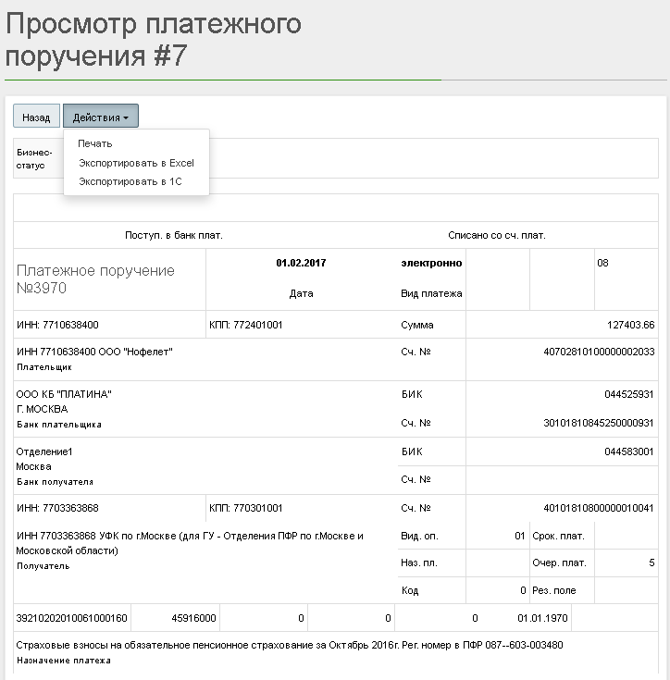
По кнопке Действия можно выбрать одно из действий с платежным поручением:

печать;
экспортировать документ в формат Excel; экспортировать документ в формат 1С; редактировать документ.
По кнопке Назад вы вернетесь на страницу Журнала поручений.

Удаление платежного поручения
Внимание! Удалять записи может только пользователь с соответствующим правом. Для удаления платежного поручения необходимо, чтобы оно не было включено ни в один реестр.

Если поручение не включено в реестр, для его удаления надо отметить поручение отметкой действия в левой колонке. При нажатии кнопки Удалить выделенные отмеченные поручения удаляются.
Если поручение включено в реестр и реестр не был подписан, до удаления поручения необходимо предварительно удалить реестр, куда включено поручение. После удаления реестра в Журнале платежных поручений в строке удаляемого поручения нужно установить отметку действия.
Если реестр был подписан и отправлен, удалять платежное поручение нельзя. (Удаление реестра описано в разделе «Реестры платежных поручений»).
После удаления поручения надо сформировать реестр заново, удаленное поручение уже в него не попадет. Только после этого реестр можно отправлять.

Формирование реестра платежных поручений

После создания платежного поручения для его отправки необходимо выполнить

следующие действия.
 Перейдите в журнал Банковское обслуживание/ Платежные поручения.
Внимание! Платежное поручение может быть подписано и отправлено только в случае включения его в Реестр. В один реестр для подписания и отправки могут быть включены только платежные поручения с одинаковым банковским счетом плательщика.
Выберите банковский счет плательщика.
Отметьте необходимые платежные поручения для включения их в Реестр. (Предварительно можно удалить ошибочные документы).
Сформируйте Реестр.
Подпишите реестр вашей подписью, если это необходимо. Отправьте Реестр платежных поручений получателям.

Для отправки платежного поручения после его создания перейдите в раздел Банковское обслуживание/ Платежные поручения. (Одно платежное поручение можно также отправить из формы просмотра при создании поручения, при этом будет автоматически создан реестр из одного поручения).
Для выбора банковского счета плательщика выберите счет в поле Поиск плательщика... и нажмите кнопку Искать. Журнал будет отфильтрован по счету плательщика.
Для формирования реестра пометьте необходимые поручения в графе Отметка действия и нажмите кнопку Подписать и отправить.

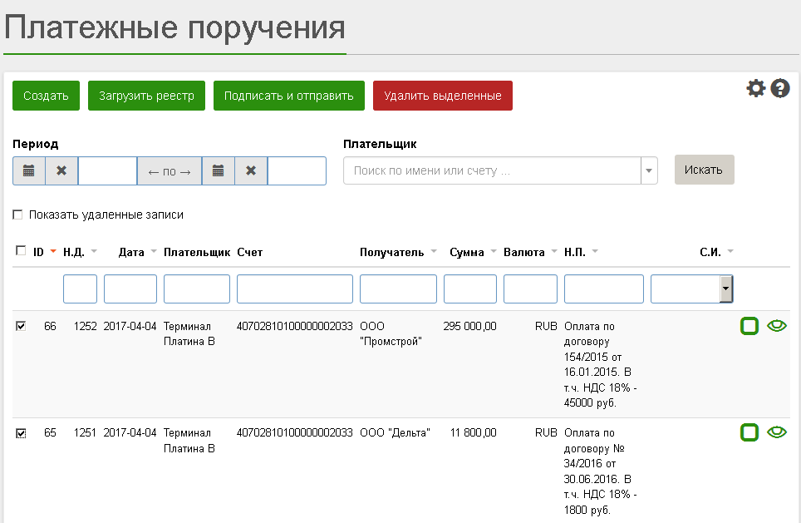
В данном случае будет сформирован реестр из двух платежных поручений, показанный на следующем рисунке.

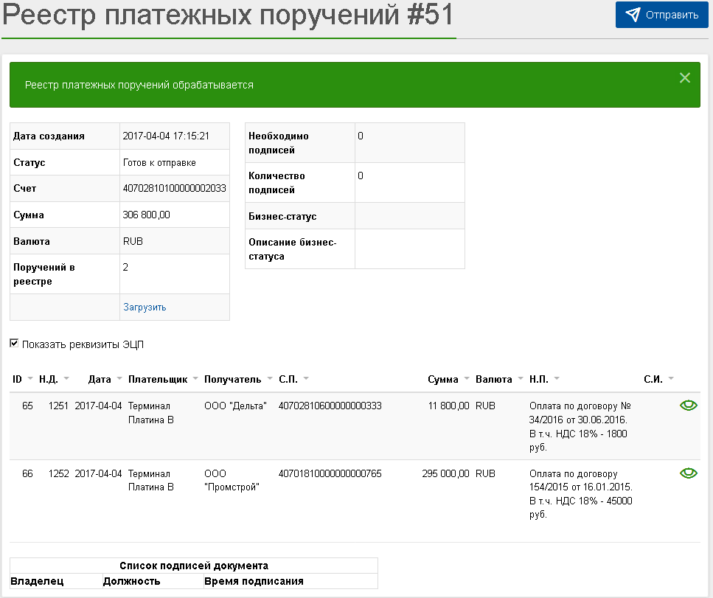

Поскольку для данного реестра подписей не требуется, по кнопке Отправить реестр будет отправлен.
В случае необходимости подписания реестр примет статус «Ожидает подписания», как показано в примере на следующем рисунке.

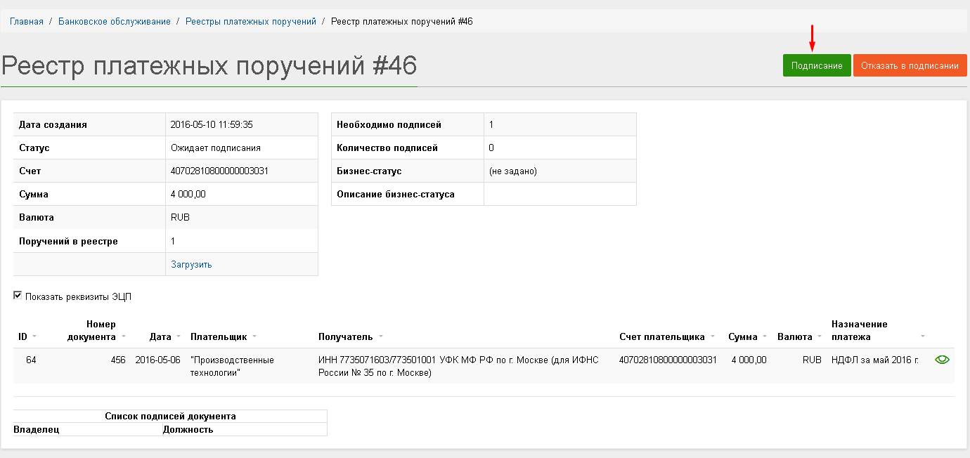

Для подписания реестра нажмите кнопку Подписание. Для отказа в подписании используйте кнопку Отказать в подписании.

Реестры платежных поручений
Подраздел меню Банковское обслуживание/ Реестры платежных поручений служит для работы с реестрами платежных поручений.
После формирования реестра платежных поручений доступны следующие функции:
    - удаление реестра;
    - сортировка и фильтрация данных;
    - просмотр реестра;
    - подписание и отправка реестра.

Журнал реестров платежных поручений вызывается из раздела меню Банковское обслуживание/ Реестры платежных поручений. Пример журнала реестров приведен на следующем рисунке.

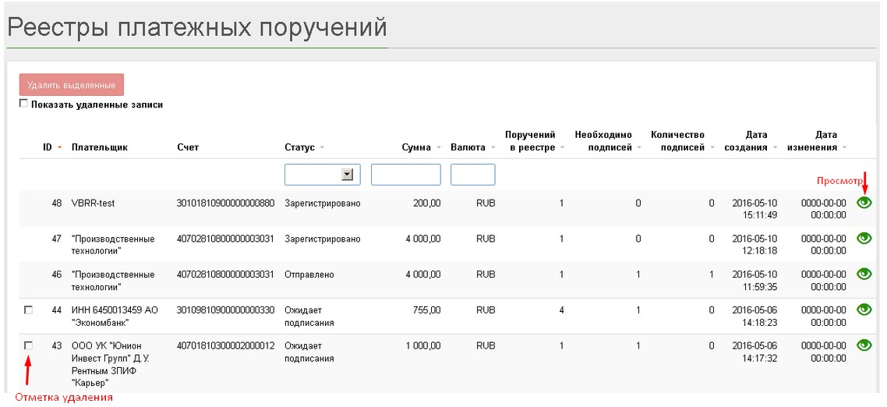

Удаление реестра платежных поручений

Внимание! Удалить реестр платежных поручений может только пользователь с соответствующим правом.
Для удаления реестра необходимо установить Отметку удаления в левой колонке журнала, как показано на предыдущем рисунке.
Удаление помеченных реестров выполняется по кнопке Удалить выделенные. Удаление платежных поручений описано в разделе «Журнал платежных поручений».

Сортировка и фильтрация данных

Для сортировки данных по значению поля нажмите стрелку справа от названия поля. В примере на рисунке данные отсортированы по убыванию значения поля ID.

Для построения выборки данных (фильтрации) введите в окно под названием поля образец для поиска для одного или нескольких полей. В примере на следующем рисунке выборка записей построена по условию: Статус = "Доставлено" и Сумма = 22000.

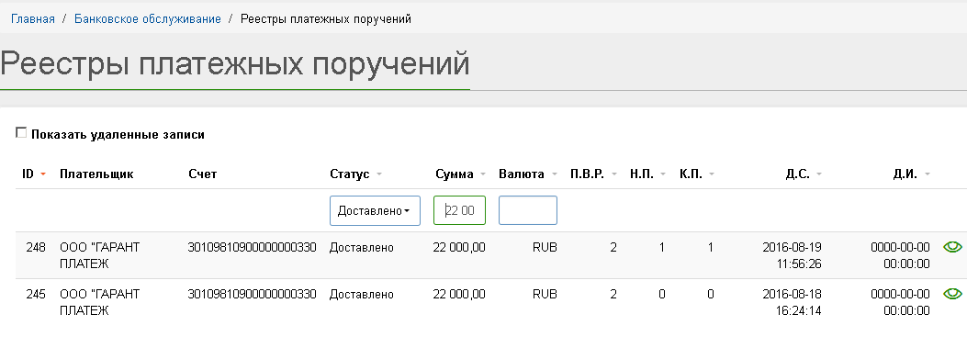

Просмотр реестра платежных поручений

При нажатии пиктограммы Просмотр (или при двойном щелчке мыши по записи журнала реестров) вы перейдете в следующую форму просмотра реестра.

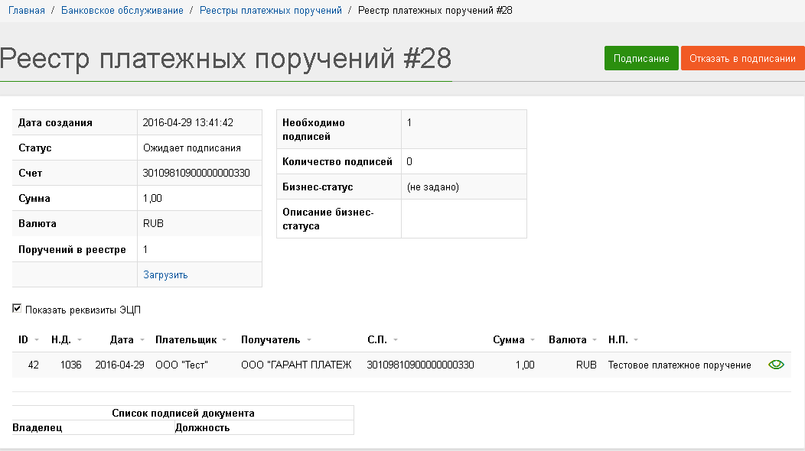

Реестр платежных поручений содержит платежные поручения, которые имеют одного отправителя и один и тот же счет отправителя. В данном примере реестр содержит одно платежное поручение.

Для отправки реестра его необходимо подписать электронной подписью.

Подписание и отправка реестра платежных поручений

На предыдущем рисунке реестр имеет статус "Ожидает подписания". В поле Необходимо подписей стоит значение 1, это значит, что для отправки реестра требуется подпись одного пользователя с соответствующими правами.

Для подписания реестра нажмите кнопку Подписание. У пользователя должно быть право подписи.

(Внимание! Пользователь может отказать в подписании реестра, нажав кнопку Отказать в подписании, как описано в разделе «Документы, ожидающие подписания»).
В следующем окне вкладка OpenSSL необходима для того, чтобы вручную указать путь к ключам.
На вкладке Windows используется ключ на eToken или выбирается сертификат из хранилища сертификатов Windows , для этого необходимо нажать кнопку Select .

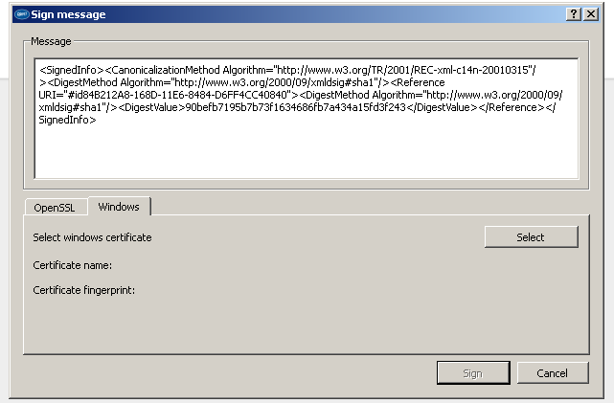
Далее нажмите кнопку Sign (Подписать). При использовании электронного ключа eToken в следующем окне введите его пароль, нажмите кнопку ОК.
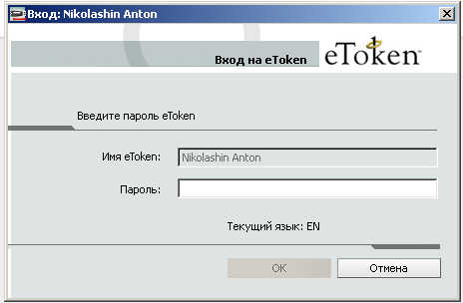

Внимание! При установке отметки Показать реквизиты ЭЦП для отображения подписи сертификат подписи должен находиться в Реестре сертификатов, зарегистрированных в системе администратором.

Реестр будет подписан и отправлен.

На следующем рисунке показан пример подписанного и отправленного реестра.

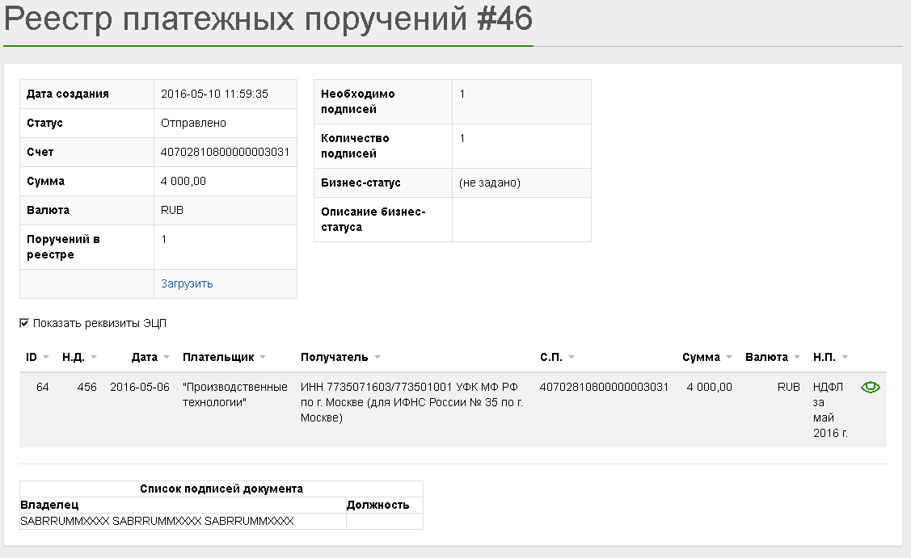

Групповое подписание реестров.

В разделе Банковское обслуживание/ Документы, ожидающие подписания, можно отметить несколько неподписанных реестров и подписать их, нажав кнопку Подписать.

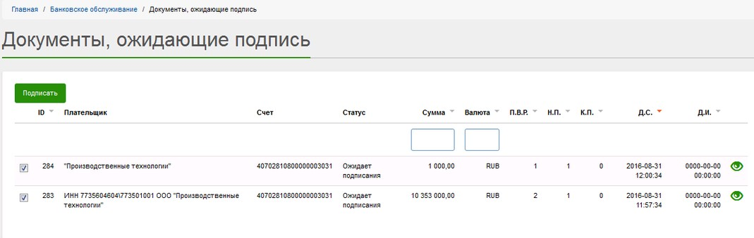

Банковские выписки

Раздел меню Банковское обслуживание/ Выписки служит для работы с банковскими выписками. Структура Журнала выписок представлена на следующем рисунке.

Журнал отсортирован по убыванию значения поля ID (стрелка-вниз оранжевого цвета справа от названия поля). В журнале может быть организована фильтрация данных по дате регистрации документа (с помощью пиктограммы «поиск»), а также фильтрация по полям документа, ниже названия которых размещена рамка для задания образца поиска.
При установке отметки Скрыть документы с нулевыми оборотами такие документы не будут отображаться в журнале выписок.

Для запроса банковской выписки организации: нажмите кнопку Запрос выписки;
в следующей форме выберите номер банковского счета организации (если у организации несколько счетов);
задайте период формирования выписки: установите одну из отметок, при выборе последней отметки введите даты начала и конца периода;
нажмите кнопку Отправить.

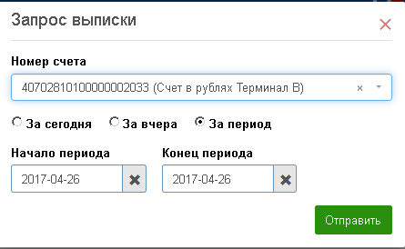

На экран будет выведено следующее сообщение.

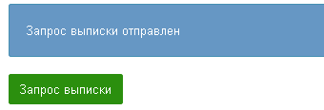

Через несколько минут выписка будет сформирована и появится в журнале выписок.
Для просмотра выписки дважды щелкните мышью в строке выписки, вы перейдете к форме просмотра выписки, показанной на следующем рисунке.

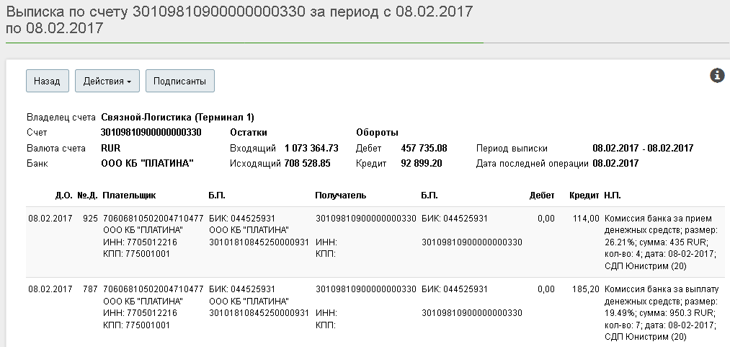

На рисунке показана только часть выписки, содержащая две операции. Выписка может содержать несколько страниц.
По пиктограмме <i> (информация) вы можете просмотреть следующую транспортную информацию о выписке.

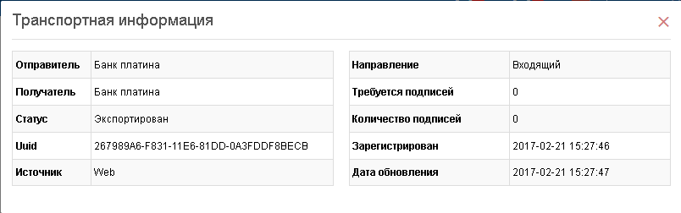

Список Действия содержит пункты: Печать,
Печать всех транзакций, Экспортировать в Excel, Экспортировать в 1С.

Выписки в формате 1С экспортируются в каталог /home/cyberft/app/export/edm/1c. Список подписантов имеет следующий вид.
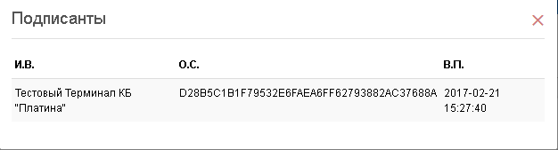

Справочник банков
Подраздел меню Банковское обслуживание/ Справочник Банки предназначен для работы со справочником банков, которая описана документе [1] в разделе «Справочник банков». Работу со справочником выполняет администратор. Пользователь может только просматривать информацию о банках в следующем окне.

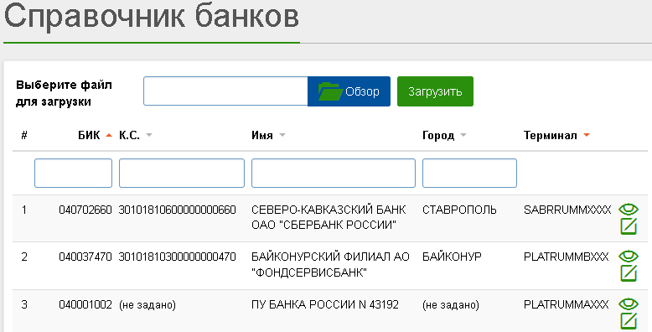

Справочник получателей
Раздел меню Банковское обслуживание/ Справочник получателей служит для выполнения следующих функций:
- поиск получателя;
- создание нового получателя;
- просмотр реквизитов получателя;
- редактирование реквизитов получателя;

- удаление получателя.

Поиск получателя
На следующем рисунке приведен пример Справочник получателей. В справочнике предусмотрена сортировка по полям, справа от названия которых имеется стрелка. Поиск в справочнике предусмотрен по тем полям, под названием которых расположено поле ввода образца для поиска. Полное название колонки отображается при подведении курсора к названию.

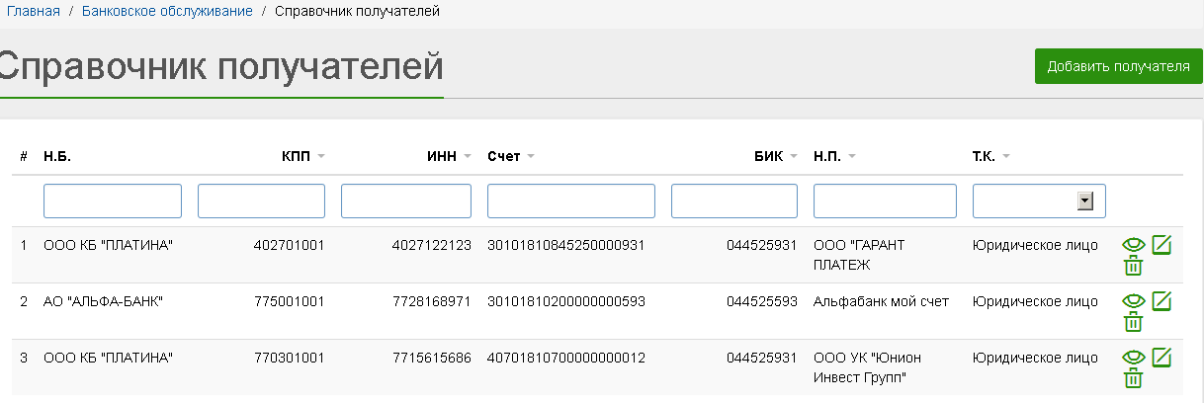

Создание нового получателя
Для создания записи нового получателя нажмите кнопку Добавить получателя. В следующей форме ввода заполните реквизиты получателя.

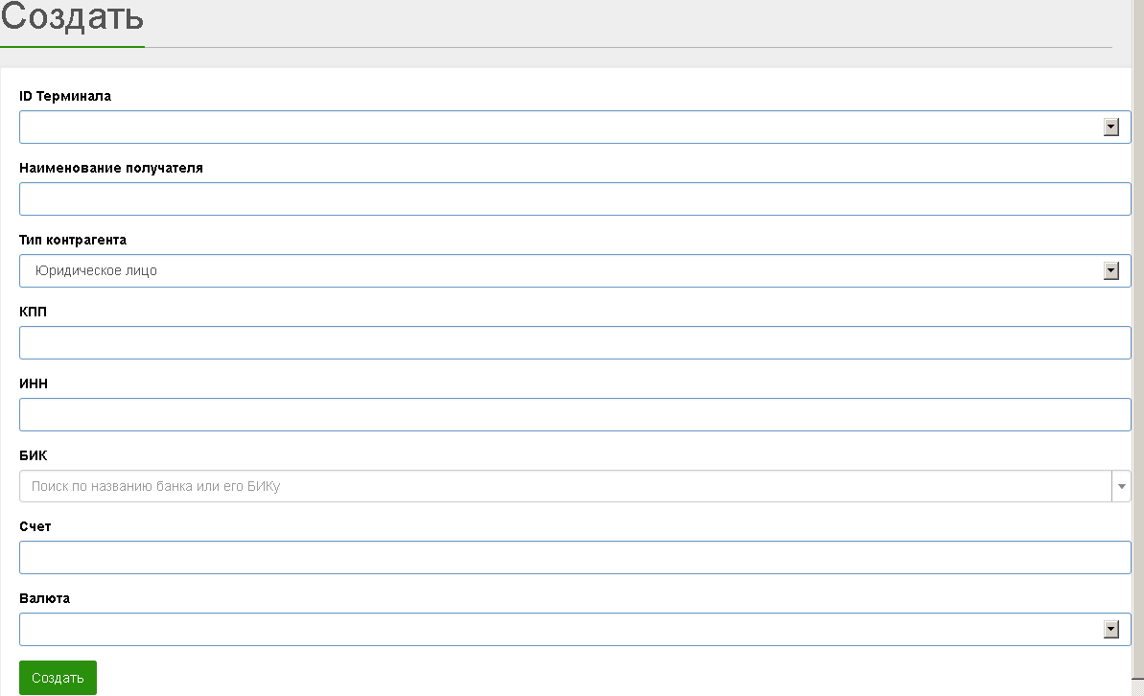

ID терминала - выбор из списка терминала получателя;
Наименование получателя - наименование получателя;
Тип контрагента - выбор из списка: юридическое лицо, физическое лицо;
КПП - код причины постановки на учет получателя;
ИНН - индивидуальный номер налогоплательщика получателя;
БИК - выбор из списка кода БИК или наименования банка в поле отображаются оба параметра;
Счет - номер счета получателя в выбранном банке;
Валюта - буквенный код валюты счета.
Введенные значения сохраняются по кнопке Создать.

Просмотр реквизитов получателя
При нажатии в справочнике пиктограммы Просмотр (или при двойном щелчке мыши по строке справочника) вы переходите к следующей форме просмотра записи справочника.

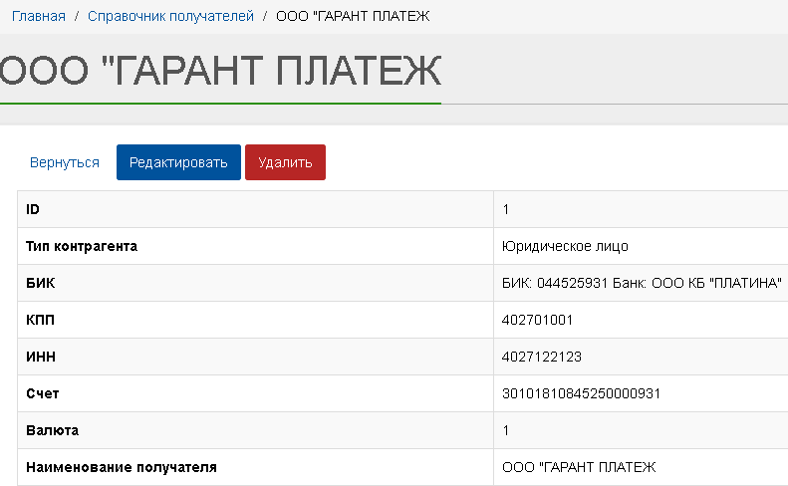
По кнопке Редактировать вы переходите в форму редактирования записи, по кнопке Удалить запись удаляется из справочника. По ссылке Вернуться вы возвращаетесь в справочник получателей.

Редактирование реквизитов получателя
При нажатии в записи справочника пиктограммы Редактировать или аналогичной кнопки в форме просмотра вы перейдете к следующей форме редактирования записи справочника. Введенные изменения сохраняются по кнопке Сохранить.

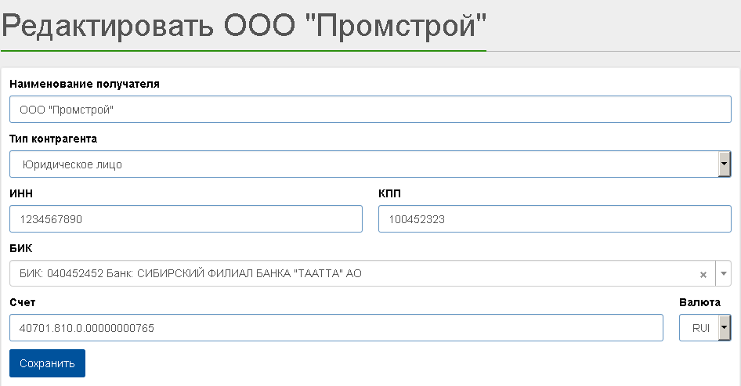

- Удаление записи справочника выполняется при нажатии пиктограммы Удалить
("корзина") или при нажатии кнопки Удалить в форме просмотра.

Валютные операции

Журнал валютных операций
Подраздел меню Банковское обслуживание/ Валютные операции служит для формирования документов валютных операций и работы с ними.
Журнал валютных операций имеет следующий формат.

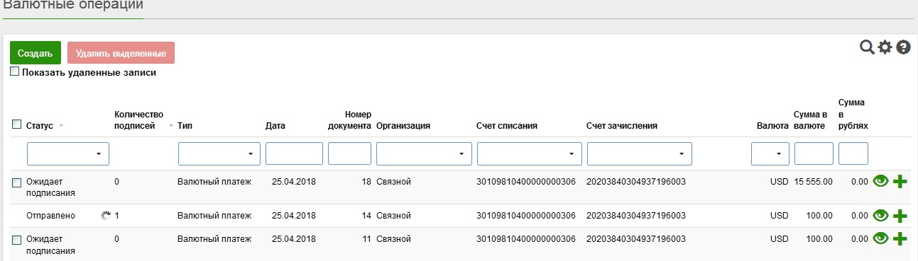

По кнопке Поиск открывается следующее окно, в котором можно задать диапазон дат для отображаемых документов журнала.

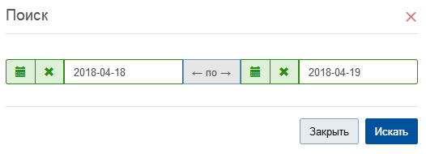
По кнопке Поиск выполняется выборка документов с датами из заданного диапазона. Кнопка Настройки позволяет настроить состав отображаемых колонок журнала.
По кнопке Справка вы можете просмотреть информацию контекстной помощи.

Документы журнала можно отсортировать по Статусу или Количеству подписей.
Для построения выборки данных (фильтрации) в окне под названием колонки введите (выберите из списка) образец поиска для одной или нескольких колонок.
В первой колонке можно отметить документы, не находящиеся в статусе Отправлено. По кнопке Удалить выделенные можно выполнить групповое удаление отмеченных документов.

Создание документа валютной операции
По кнопке Создать из Журнала валютных операций вы перейдете на следующую страницу создания документа.
На шаге 1 выберите тип валютной операции.

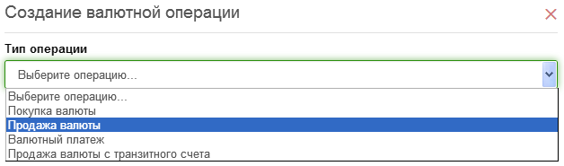

После выбора типа операции вы перейдете в следующую форму ввода.
На следующем рисунке показана форма документа операции по продаже валюты.
Заполняется одно из полей: Сумма в рублях или Сумма в валюте. Значение второго поля рассчитывается по текущему курсу.

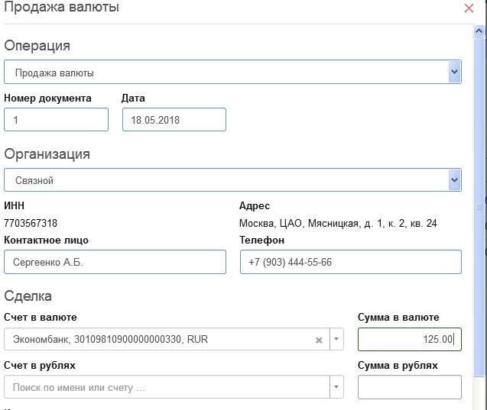

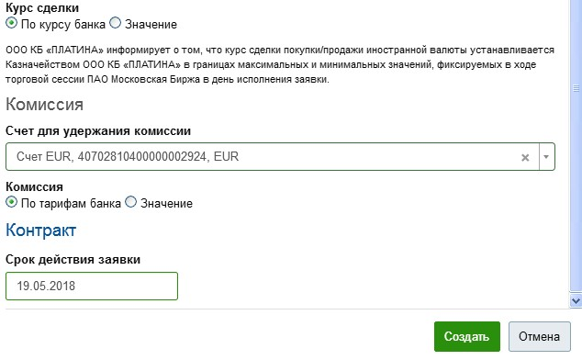

После заполнения реквизитов документа нажмите кнопку Создать, и документ будет сформирован.
На следующих трех рисунках показана форма ввода валютный платеж.

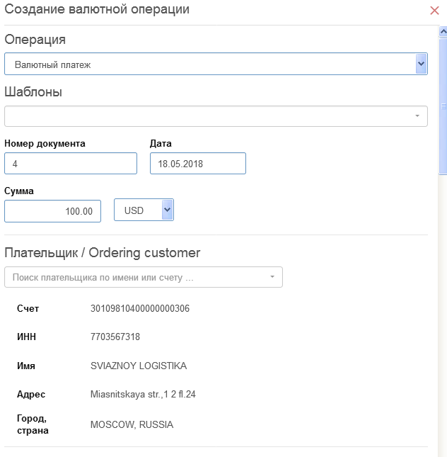

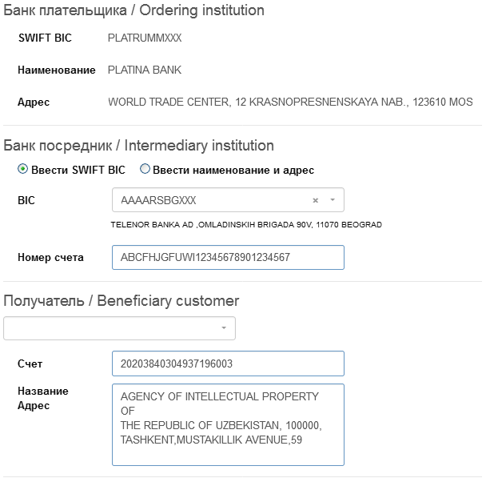
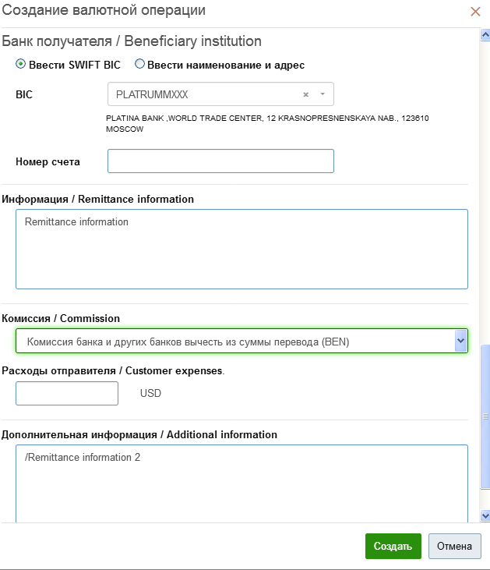

В форме заполняется одно из полей: Сумма в рублях, Сумма в валюте. Значение второго поля рассчитывается с учетом текущего курса валюты.
После заполнения необходимых реквизитов документа нажмите кнопку Создать,
документ будет сформирован и будет отображаться в Журнале валютных документов.

Работа с валютными документами
Раздел меню Банковское обслуживание/ Валютные операции предназначен для работы с валютными документами. В Журнале вал ютн ых операций с документами можно выполнять различные операции.
По пиктограмме Просмотр в последней колонке вы перейдете в следующую форму просмотра документа.

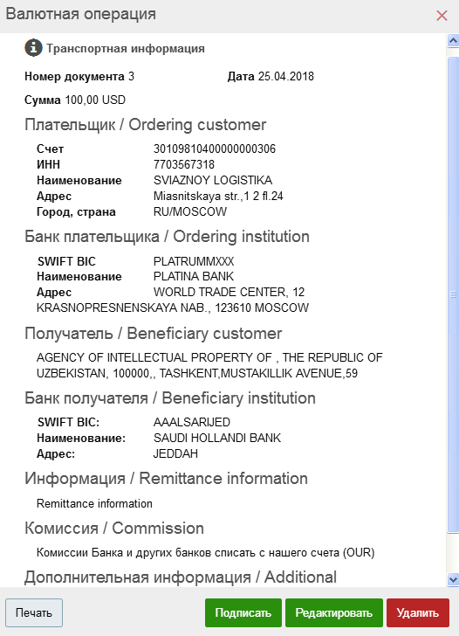

Состав операций, которые можно выполнить над документом, зависит от статуса документа.
В данном примере документ о валютном платеже находится в статусе Ожидает подписания. Возможны следующие операции с документом: подписание, редактирование, удаление.
По кнопке Подписать выполняется подписание документа.
По пиктограмме Редактировать вы можете перейти в форму редактирования документа, аналогичную форме создания документа.
По кнопке Удалить выполняется удаление документа после подтверждения пользователя.

Валютный контроль
Раздел меню Банковское обслуживание/ Валютный контроль служит для работы со следующими документами:
справка о валютных операциях – закладка СВО,
справка о подтверждающих документах – закладка СПД; паспорт сделки – закладка ПС.

Справка о валютных операциях
На закладке СВО вы можете работать с Журналом справок о валютных операциях
следующей структуры.

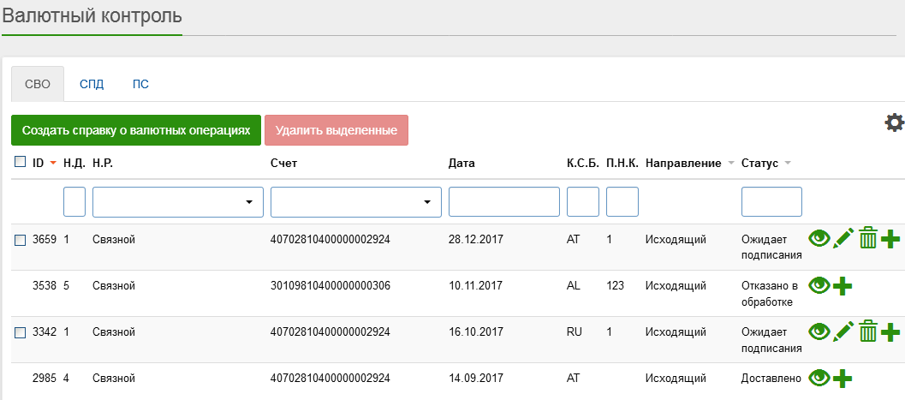

Кнопка Настройки выше таблицы позволяет настроить состав отображаемых колонок. Документы журнала можно отсортировать по значению одной из колонок: ID документа,
Направление или Статус. В данном примере журнал отсортирован по убыванию значения ID (стрелка-вниз оранжевого цвета справа от названия колонки).
Для построения выборки данных (фильтрации) в окне под названием колонки введите (выберите из списка) образец поиска для одной или нескольких колонок.
В последней колонке в строке каждого документа отображаются пиктограммы доступных действий с документом из следующего списка:
просмотр,
редактирование, удаление,
добавление информации в документ.
Для группового удаления помеченных документов служит поле ввода для отметки в первой колонке. Помеченные документы можно удалить по кнопке Удалить выделенные.
По кнопке Создать справку о валютных операциях вы перейдете в форму Справка о валютных операциях, которая служит для создания нового документа и редактирования документов.
Заполните поля в регистрационной части справки, для добавления информации о документах используйте кнопку Добавить строку.

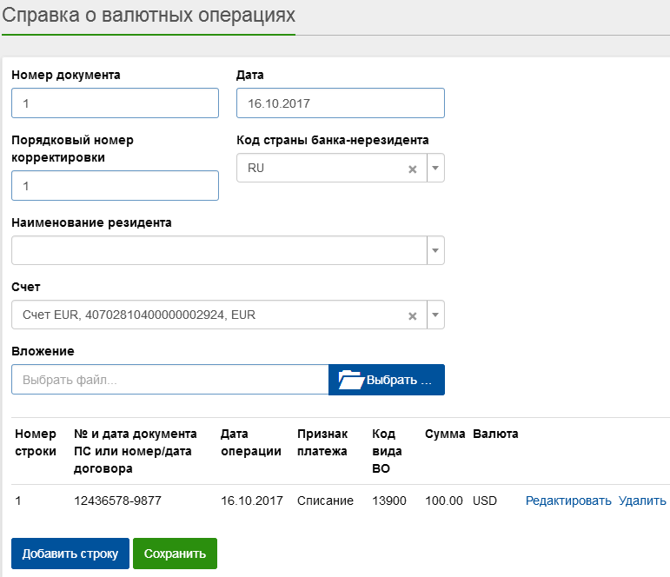

По кнопке Сохранить сохраняются внесенные в документ изменения.

Для добавления новой строки в справку нажмите кнопку Добавить строку, вы перейдете в следующую форму.

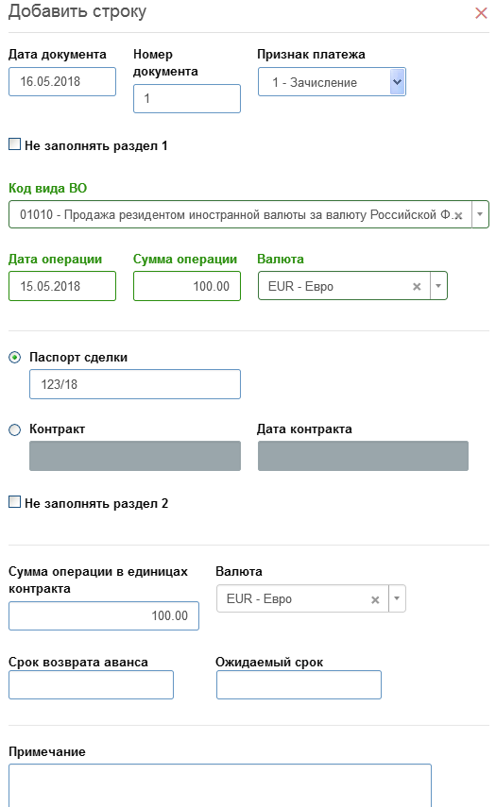

По кнопке Сохранить сохраняются внесенные в документ изменения. По кнопке Закрыть выполняется выход без сохранения изменений.

Если документ находится в статусе Ожидает подписания, работа с документом выполняется в следующей форме.

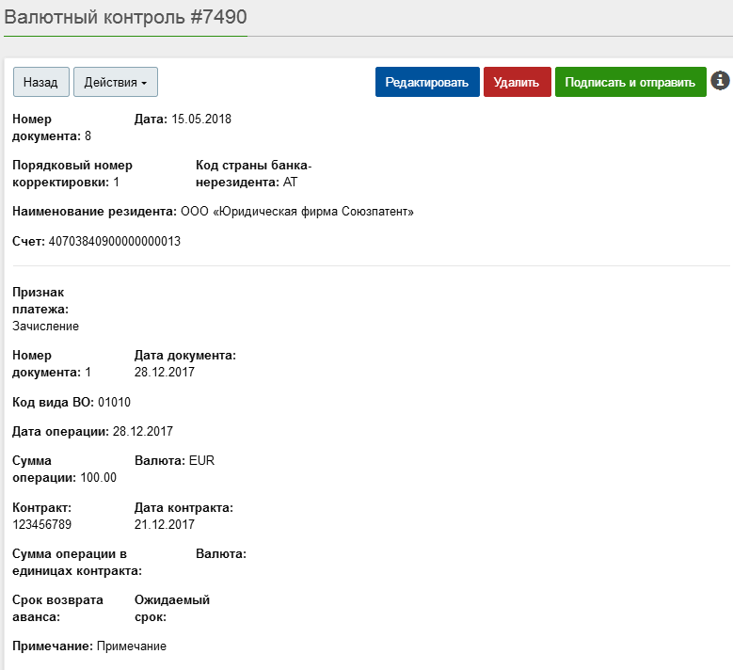
По кнопке Действия вы можете распечатать документ или экспортировать данные документа в формат Excel.
По кнопке Редактировать вы перейдете в форму Справка о валютных операциях, в которой вы можете редактировать документ.
По кнопке Удалить после подтверждения пользователя выполняется удаление документа.
По кнопке Подписать и отправить из формы Валютный контроль выполняется переход к подписанию и отправке документа.
При ошибках в установке или запуске сервиса подписания на экран будет выведено следующее сообщение.

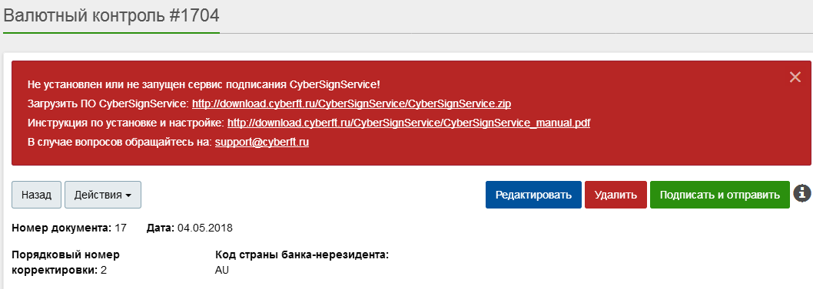

По кнопке Информация на экран выводится транспортная информация о документе.

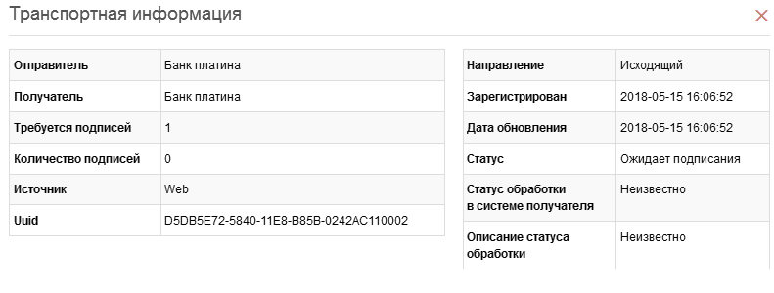

Справка о подтверждающих документах

Для работы со справками о подтверждающих документах нужно войти в раздел меню
Банковское обслуживание/ Валютный контроль и перейти на закладку СПД.
Структура Журнала справок о подтверждающих документах представлена на следующем рисунке.

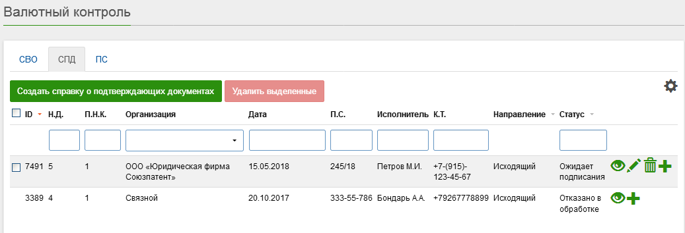

Кнопка Настройки выше таблицы позволяет настроить состав отображаемых колонок.
Документы журнала можно отсортировать по значению одной из колонок: ID документа, Направление или Статус. В данном примере журнал отсортирован по убыванию значения ID (стрелка-вниз оранжевого цвета справа от названия колонки).
Для построения выборки данных (фильтрации) введите (выберите из списка) в окне под названием колонки образец поиска для одной или нескольких колонок.
В последней колонке в строке каждого документа отображаются пиктограммы доступных действий с документом из следующего списка:
просмотр,
редактирование, удаление,
добавление информации в документ.
Для группового удаления помеченных документов служит поле ввода для отметки в первой колонке. Помеченные документы можно удалить по кнопке Удалить выделенные.
По кнопке Создать справку о подтверждающих документах вы перейдете в форму создания нового документа.
Заполните поля в регистрационной части справки, для добавления информации о подтверждающих документах используйте кнопку Add document (Добавить документ).

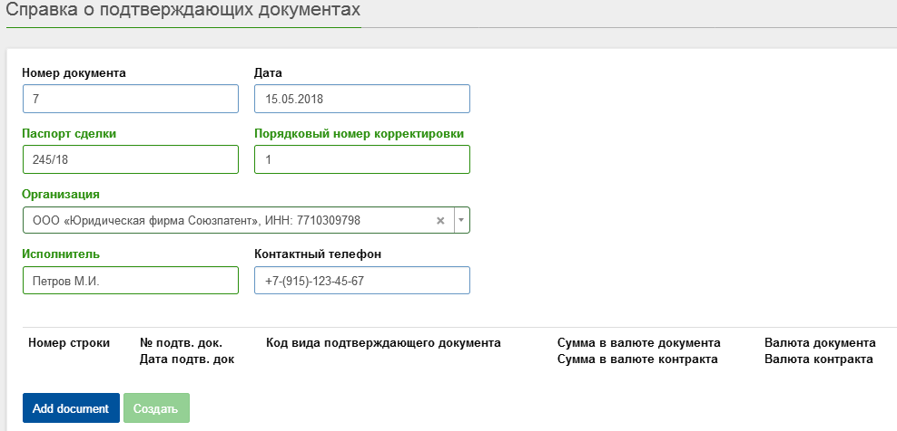

По кнопке Add document вы перейдете в следующую форму.

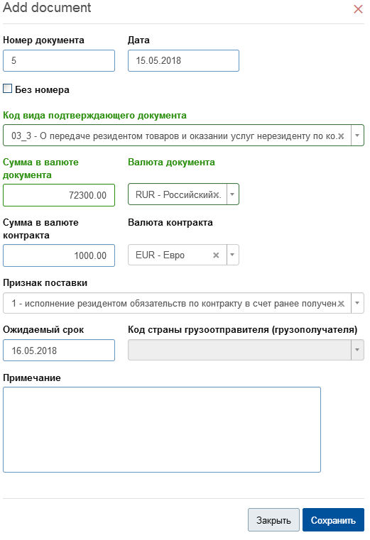
По кнопке Сохранить выполняется выход из формы с сохранением изменений. При выходе по кнопке Закрыть изменения не сохраняются.
Для создания справки после ввода информации подтверждающего документа нажмите кнопку Создать.
Если справка находится в статусе Ожидает подписания, работа с документом выполняется в следующей форме.

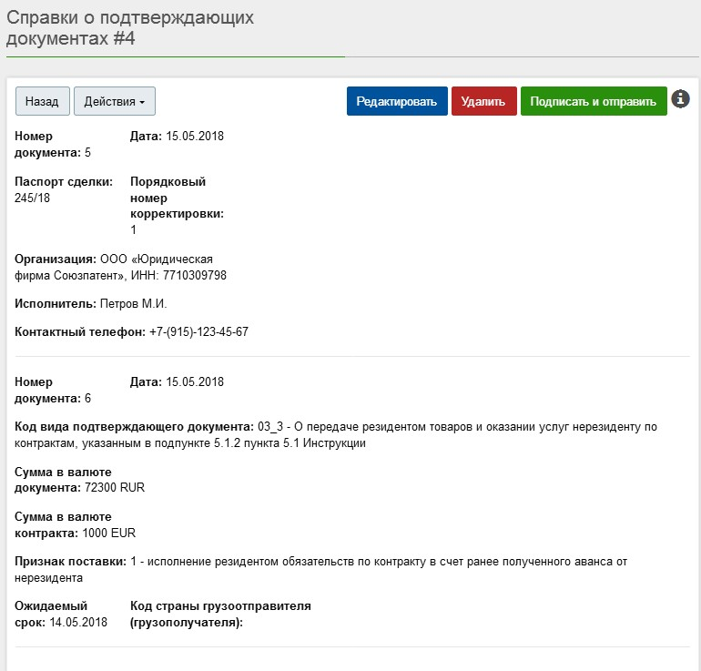

По кнопке Действия вы можете распечатать документ или экспортировать данные документа в формат Excel.
По кнопке Редактировать вы перейдете в форму Справка о подтверждающих документах, в которой вы можете редактировать документ.
По кнопке Удалить выполняется удаление документа после подтверждения пользователя.
По кнопке Подписать и отправить из формы Справки о подтверждающих документах выполняется переход к подписанию и отправке справки.
При ошибках в установке или запуска сервиса подписания на экран будет выведено сообщение об ошибке.
По кнопке Информация на экран выводится транспортная информация о документе в следующем окне.

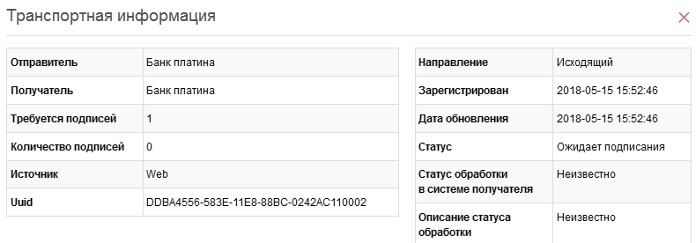

Паспорт сделки
Для работы с паспортами сделок нужно войти в раздел меню Банковское обслуживание/ Валютный контроль и перейти на закладку ПС.
Структура Журнала паспортов сделок представлена на следующем рисунке.

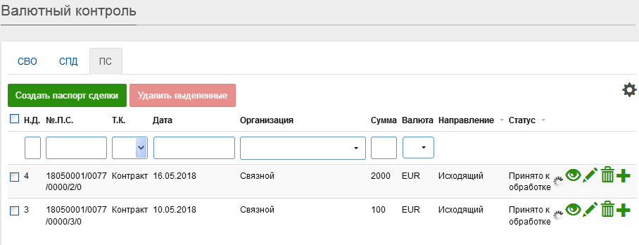

Кнопка Настройки выше таблицы позволяет настроить состав отображаемых колонок журнала.
Документы журнала можно отсортировать по значению одной из колонок: Направление
или Статус.
Для построения выборки данных (фильтрации) в окне под названием колонки введите (выберите из списка) образец поиска для одной или нескольких колонок.
В последней колонке в строке каждого документа отображаются пиктограммы доступных действий с документом из следующего списка:
просмотр,
редактирование, удаление,
добавление информации в документ.

Для группового удаления помеченных документов служит поле ввода отметки в первой колонке. Помеченные документы можно удалить по кнопке Удалить выделенные.
По кнопке Создать паспорт сделки вы перейдете в форму создания нового документа. Заполните поля в регистрационной части документа.

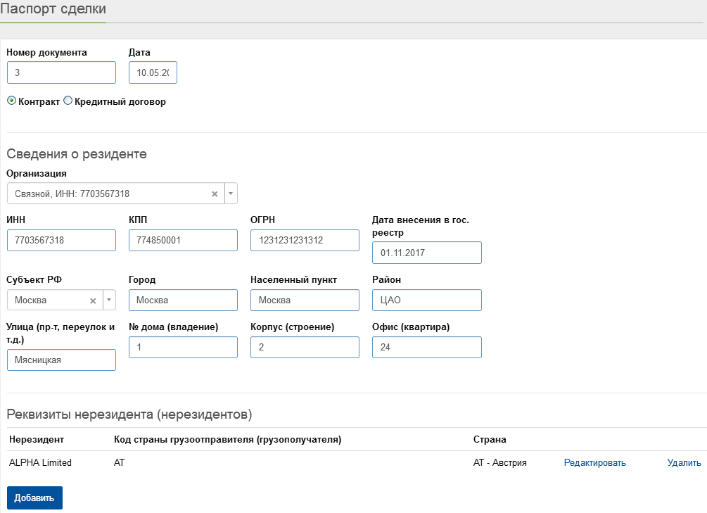

Для добавления реквизитов нерезидента нажмите кнопку Добавить. Введите реквизиты в следующей форме.

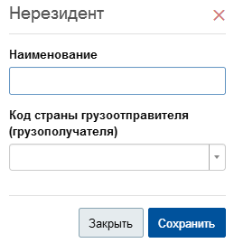

Для сохранения данных нажмите кнопку Сохранить.

Если паспорт сделки находится в статусе Принят к обработке, вы можете работать с документом в следующем окне.
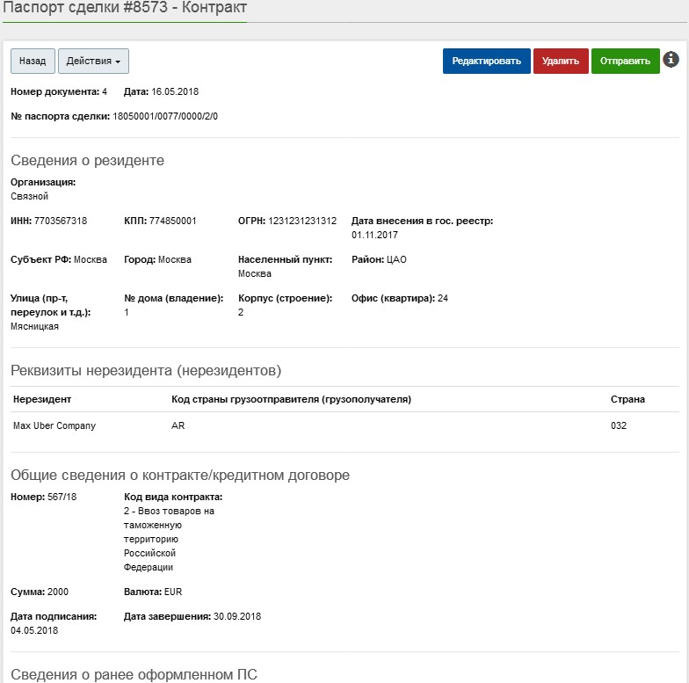

По кнопке Действия вы можете распечатать документ или экспортировать данные документа в формат Excel.
По кнопке Редактировать вы перейдете в форму Паспорт сделки, в которой вы можете редактировать документ.
По команде Удалить выполняется удаление документа после подтверждения пользователя.
По кнопке Отправить выполняется отправка паспорта сделки.
По кнопке Информация на экран выводится транспортная информация о документе.

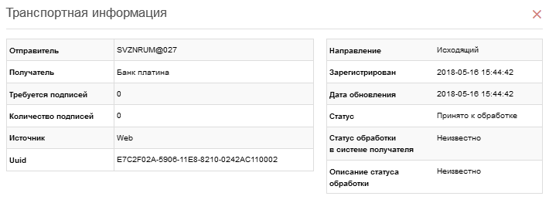

Переписка с банком
Раздел меню Банковское обслуживание/ Переписка с Банком служит для работы со входящей и исходящей корреспонденцией, которой Участник сети CyberFT обменивается с Банком.
Рассматривается переписка организации с банком, к которому привязан счёт в справочнике организаций. В частности, таким банком может быть КБ Платина.
Журнал Переписка с банком имеет следующую структуру.

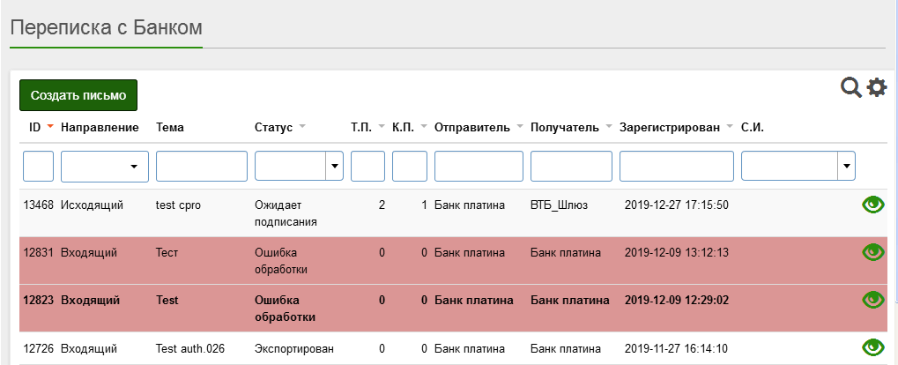

По кнопке Создать письмо вы переходите в следующую форму ввода нового документа.

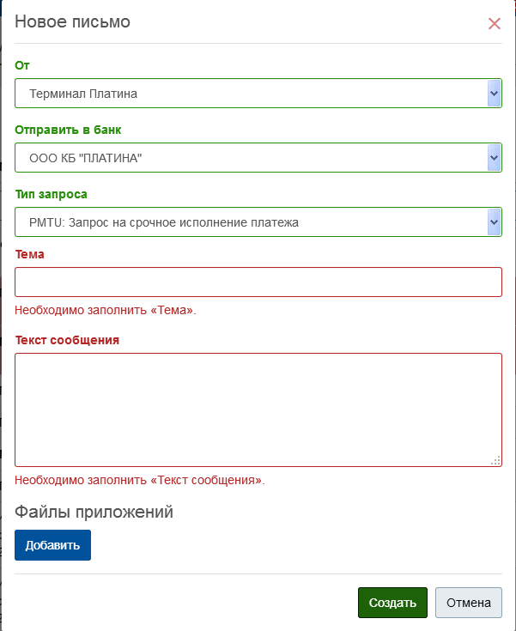

Заполнение полей формы является обязательным. На рисунке показаны сообщения, которые выводятся на экран, если пользователь при создании письма не заполнил обязательные поля Тема и Текст сообщения.
Для просмотра записи журнала необходимо дважды щелкнуть мышью по записи или активировать пиктограмму Просмотр в строке записи. Вы перейдете в следующее окно.

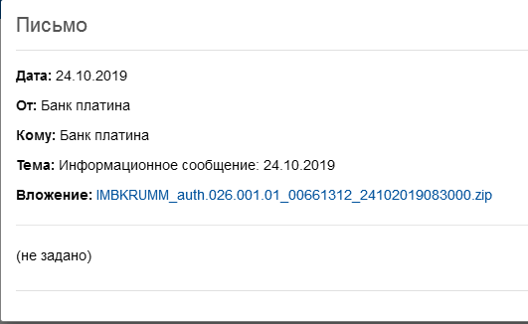

Для фильтрации (построения выборки) документов журнала по дате регистрации документа (колонка Зарегистрирован) необходимо активировать значок Поиск в правом верхнем углу окна. В открывшемся окне нужно задать диапазон дат для поиска и нажать кнопку Искать.

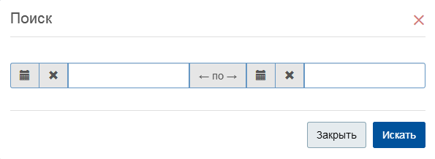
Сортировка записей журнала может быть организована по тем колонкам, справа от названия которых имеется стрелка.
В примере журнал отсортирован по убыванию значения поля ID, что показывает оранжевый цвет стрелки справа от названия поля и направление стрелки вниз.
В журнале может быть организована фильтрация данных по значениям всех полей. Образец для поиска вводится в поле ввода ниже названия поля.
По кнопке Настройки (в правом верхнем углу экрана) выполняется настройка отображения журнала на экране: состав колонок и порядок их отображения.

Шаблоны банковских документов
Раздел меню Банковское обслуживание/ Мои шаблоны служит для работы с шаблонами банковских документов: платежных поручений и документов валютных платежей.

Журнал шаблонов имеет следующую структуру.

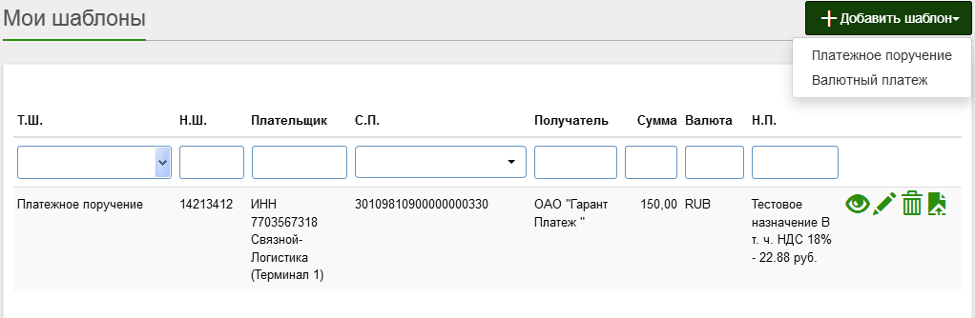

Структура журнала шаблонов:
Тип шаблона (Т.Ш.) – выбор из списка: платежное поручение, валютный платеж;
Название шаблона (Н.Ш.) – строка не более 150 символов;
Плательщик – наименование плательщика;
Счет плательщика (С.П.) – номер счета плательщика;
Получатель – наименование получателя;
Сумма – сумма платежа;
Валюта – код валюты платежа;
Назначение платежа (Н.П.) – строка не более 200 символов.

В правой колонке каждой строки имеются пиктограммы действий с записью журнала: просмотр,
редактировать, удалить
создать документ.

Для формирования нового шаблона типа «платежное поручение» нажмите кнопку Добавить шаблон и выберите тип шаблона «платежное поручение». Вы перейдете в следующее окно формирования шаблона платежного поручения.

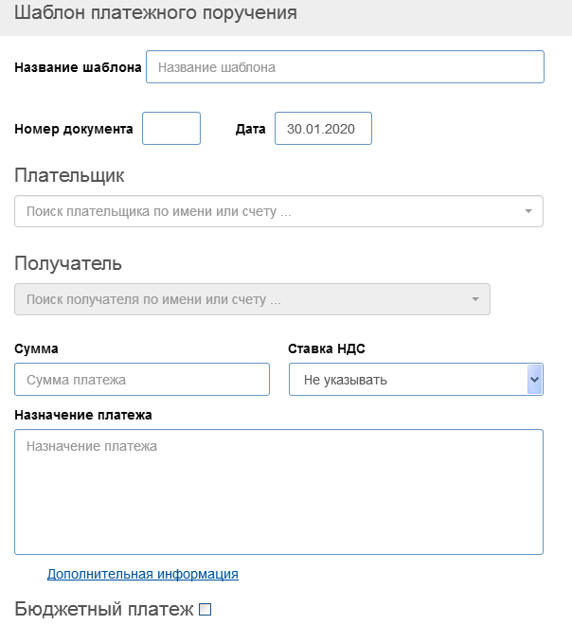

После ввода реквизитов шаблона платежного поручения по соответствующим кнопкам имеется возможность Сохранить шаблон или Сохранить шаблон и создать документ.

Для формирования нового шаблона типа «валютный платеж» нажмите кнопку Добавить шаблон и выберите тип шаблона «валютный платеж». Вы перейдете в следующее окно формирования шаблона валютного платежа.

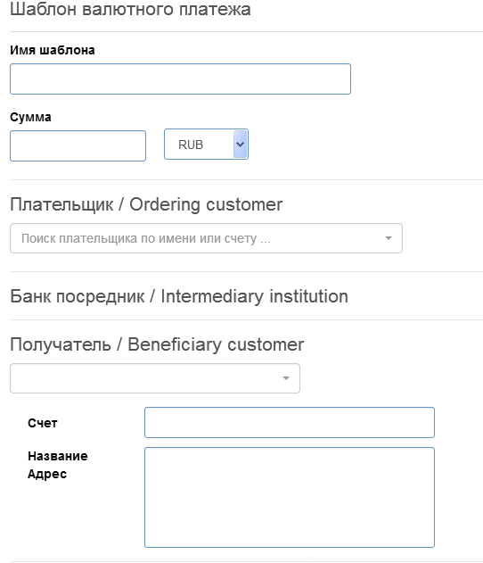

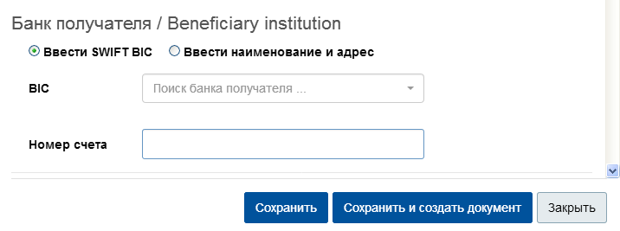

После ввода реквизитов шаблона по соответствующим кнопкам имеется возможность

Сохранить шаблон или Сохранить шаблон и создать документ.
В журнале шаблонов банковских документов при активации пиктограммы Просмотр вы перейдете в окно следующего вида.

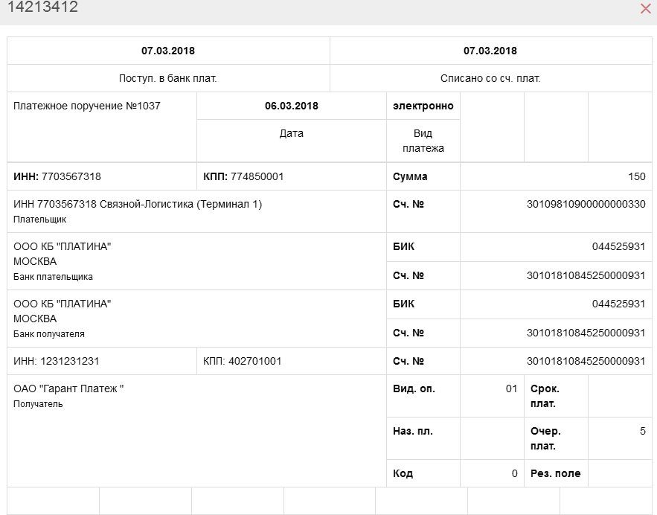

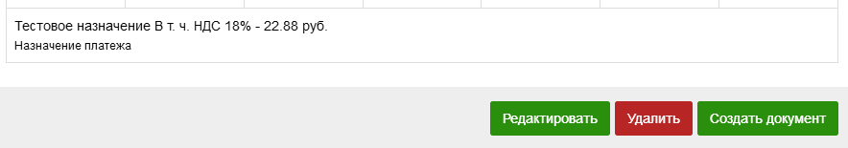

Кнопки позволяют выполнить с шаблоном следующие действия: редактировать;
удалить;
создать документ.
На следующем рисунке показана форма, вызываемая из строки шаблона документа при активации пиктограммы Создать документ или по одноименной кнопке.

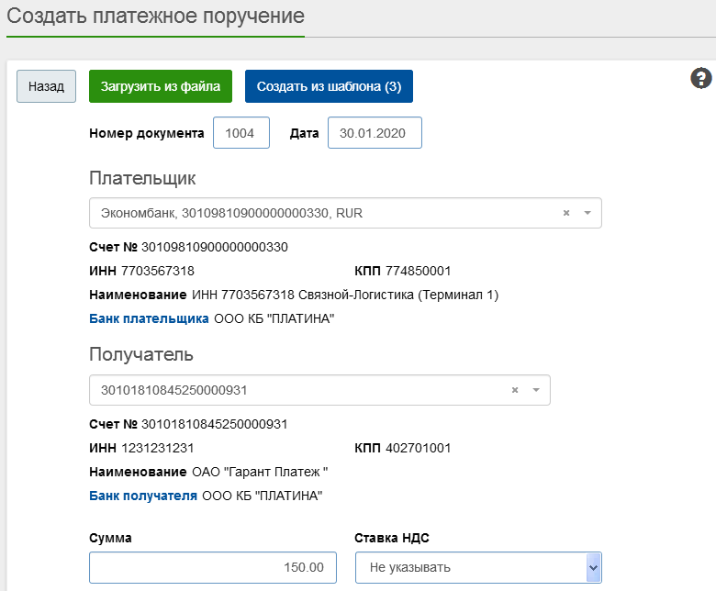

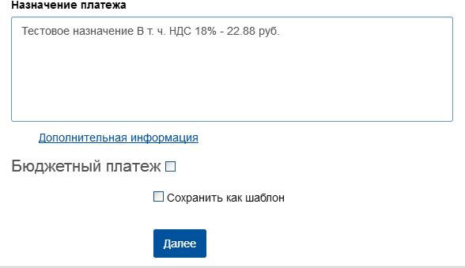

Платежное поручение можно Загрузить из файла или Создать из шаблона, активировав соответствующие кнопки.

Обр атит е внимание! Если при создании документа будет установлена отметка
Сохранить как шаблон, шаблон документа будет сохранен в журнале шаблонов.

Раздел ISO20022, обмен с внешней системой

Журнал документов формата ISO 20022
Раздел меню ISO20022/ Журнал документов позволяет пользователю работать с Журналом документов формата ISO20022, а также создавать документы формата ISO20022. Раздел включает в себя следующие подразделы.

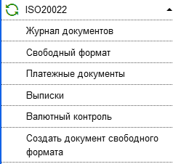

Раздел ISO20022/ Журнал документов позволяет просмотреть все входящие/ исходящие/ ошибочные документы формата ISO20022.

На следующих двух рисунках представлена структура Журнала документов формата ISO20022.

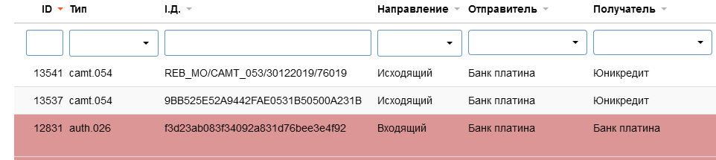

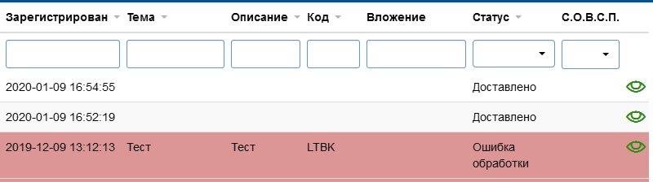

В примере записи журнала отсортированы по убыванию значения поля ID. Оранжевая "стрелка-вверх" рядом с названием поля означает сортировку по возрастанию значения поля, "стрелка-вниз" – по убыванию значения.
Записи могут быть отфильтрованы по значению любого поля.

При нажатии на пиктограмму Просмотр в правой колонке вы перейдете в следующую форму просмотра документа.

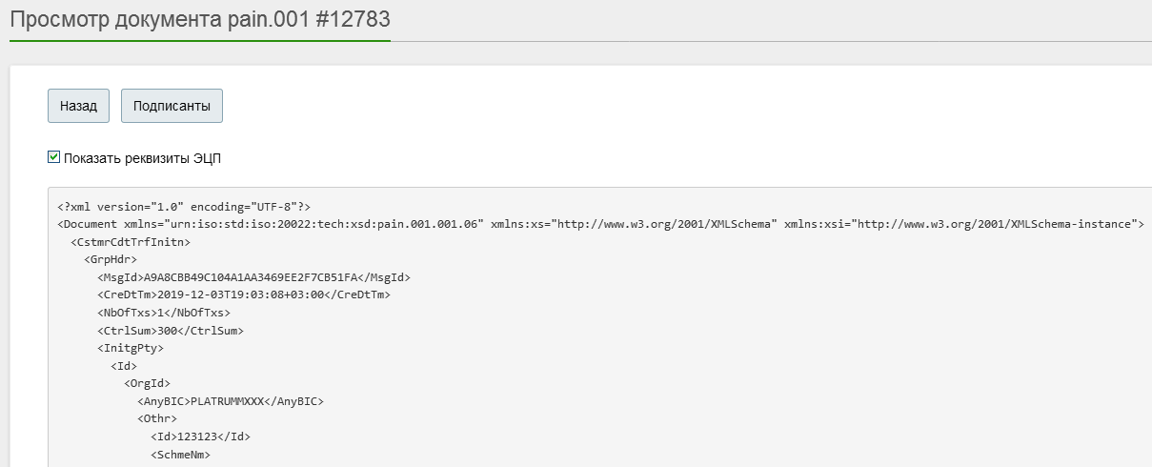

На вкладке Подписанты вы можете просмотреть информацию о подписантах документа.

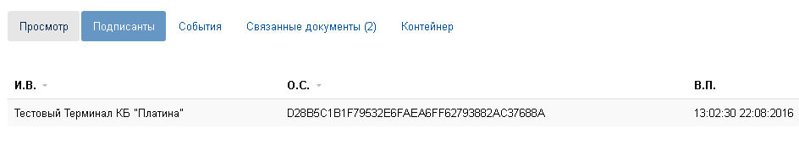

Создание документа свободного формата
Документы свободного формата содержат неструктурированные данные и сообщения в свободной форме, имеется возможность прикрепить файлы произвольного формата.
В данном случае документы имеют формат auth.026.

Раздел меню ISO20022 / Создать документ свободного формата позволяет создавать и пересылать документы свободного формата.

Шаг 1. Выбор адресата
На первом шаге выберите Получателя и Код терминала.

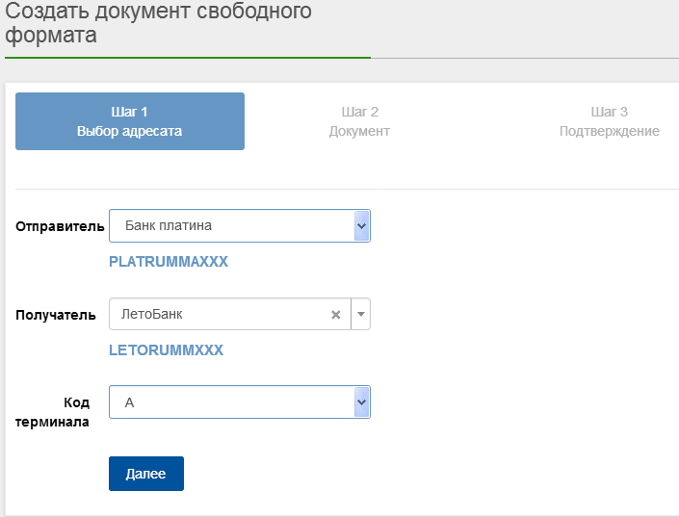
Отправитель – заполняется автоматически адресом терминала Участника-отправителя;
Получатель – выберите из списка адрес Участника-получателя, 11 символов;
Код терминала – код терминала Получателя, выбор из списка. Нажмите кнопку Далее.

На шаге 2 в следующей форме заполните поля Тема документа и Описание. Тип кода документа выберите из списка.
По кнопке Выбрать загрузите файл вложения.

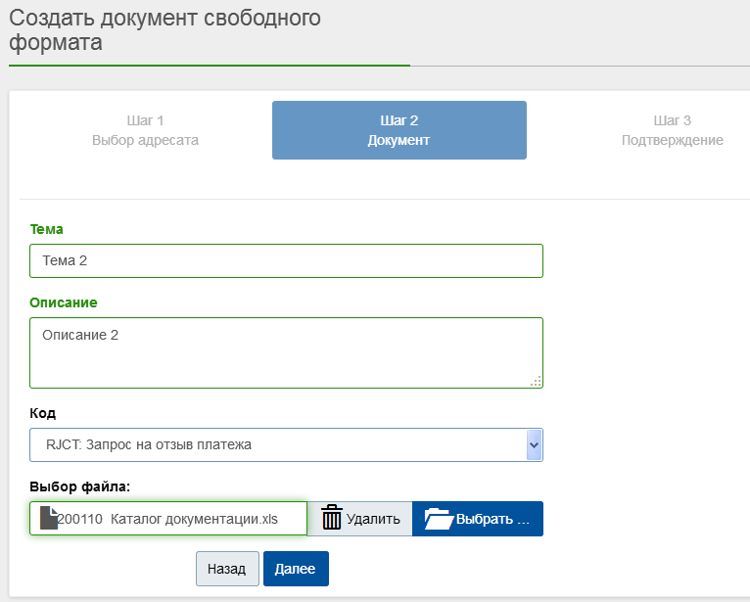
Нажмите кнопку Далее.
На шаге 3 проверьте параметры документа и отправьте документ, нажав кнопку

Подтвердить.

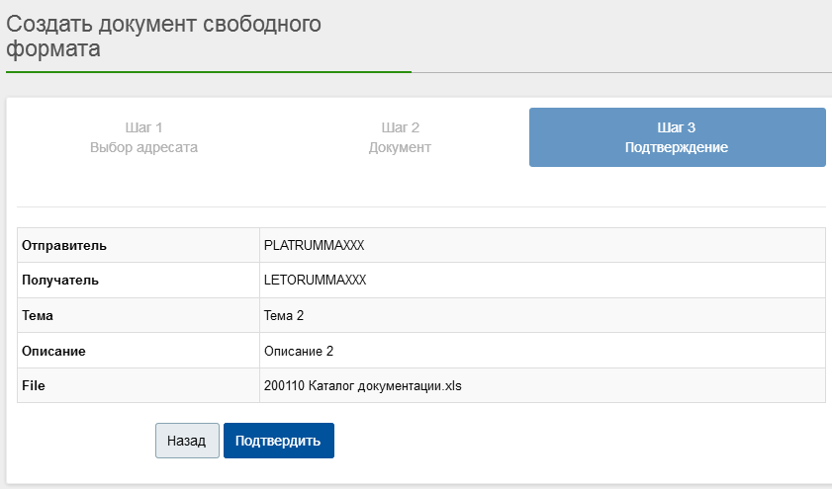

При необходимости возврата к предыдущему шагу используйте кнопку Назад.

Журнал документов свободного формата
Раздел меню ISO20022/ Журнал документов свободного формата служит для работы с документами свободного формата.
На следующих двух рисунках представлена структура Журнала документов свободного формата.

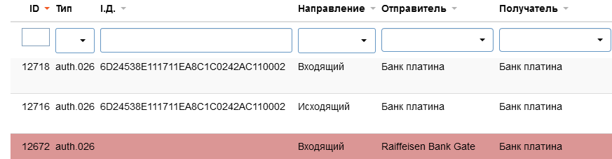

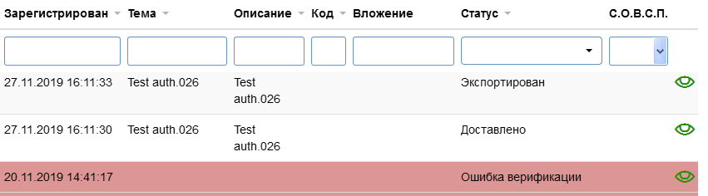

С.О.В.С.П. – Статус обработки в системе получателя.

Журнал платежных документов
Раздел меню ISO20022/ Платежные документы служит для работы с платежными поручениями в формате ISO20022. Журнал имеет следующую структуру.

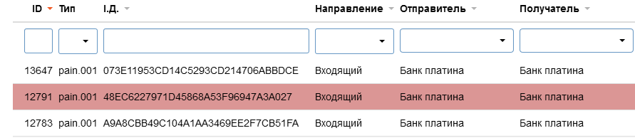

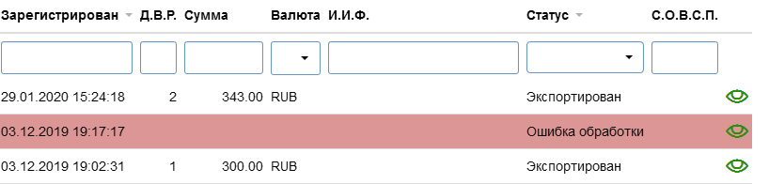

Журнал выписок формата ISO20022
Раздел меню ISO20022/ Выписки служит для работы с журналом банковских выписок в формате ISO20022. Журнал выписок имеет следующую структуру.

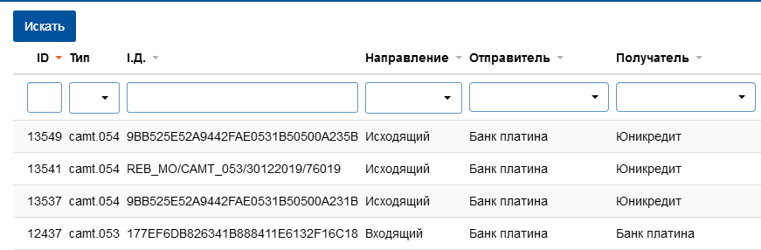

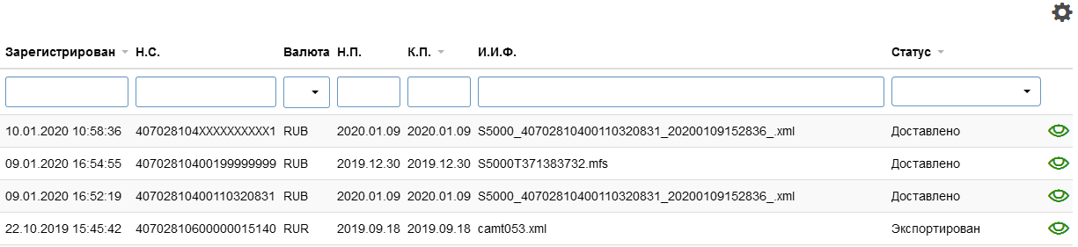

Валютный контроль документов формата ISO20022
Работа с документами валютного контроля подробно рассмотрена в разделе «Банковское обслуживание/ Валютный контроль».
Раздел меню ISO20022/ Валютный контроль позволяет просматривать валютные документы. На следующих двух рисунках представлена структура Журнала документов валютного контроля.

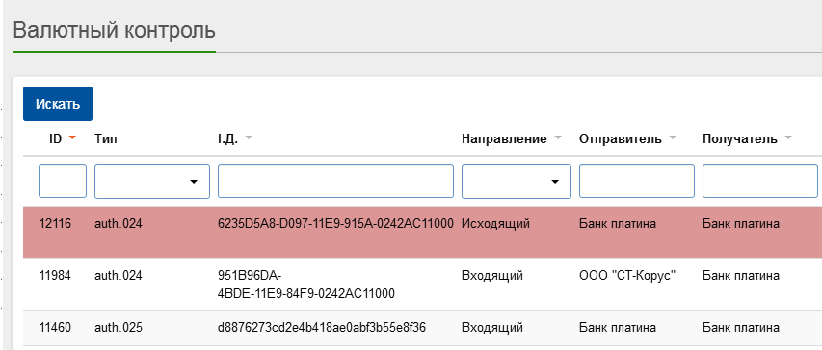

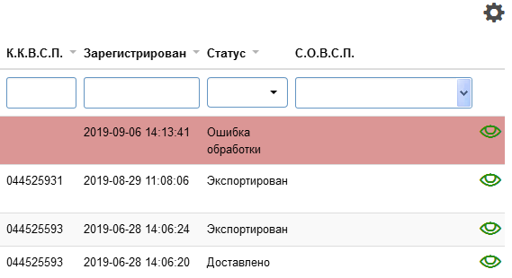

К.К.В.С.П. – код компании в системе пользователя
С.О.В.С.П. – статус обработки в системе пользователя

Работа с документами формата FileAct

Журнал документов формата FileAct
Документы формата FileAct так же, как и документы свободного формата, содержат неструктурированные данные и сообщения в свободной форме, имеется возможность прикрепить файл произвольного формата. В данном случае документы имеют формат FileAct.

Раздел главного меню FileAct предназначен для обмена документами свободного формата. Раздел имеет следующее меню.

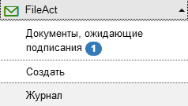

Раздел меню FileAct/ Журнал позволяет работать с Журналом документов формата FileAct.

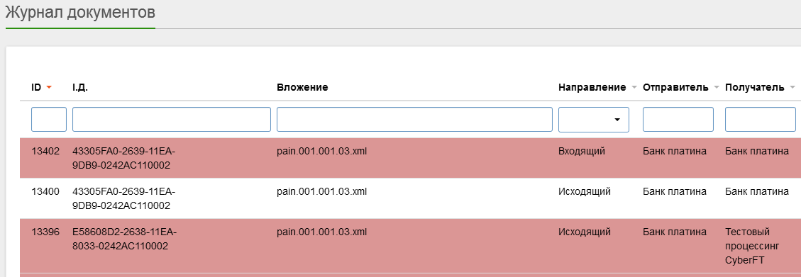

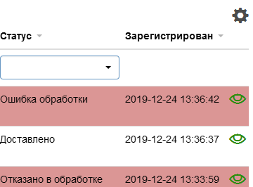

В журнале доступна сортировка по тем полям, справа от названия которых находится стрелка. "Стрелка-вверх" означает сортировку по возрастанию значения, "стрелка-вниз" – по убыванию значения.
В журнале доступна фильтрация (построение выборки) по значениям тех полей, под названиями которых находятся поля ввода образца поиска.
По пиктограмме Просмотр в последней колонке журнала или по двойному щелчку мыши в строке вы переходите к просмотру записи журнала.

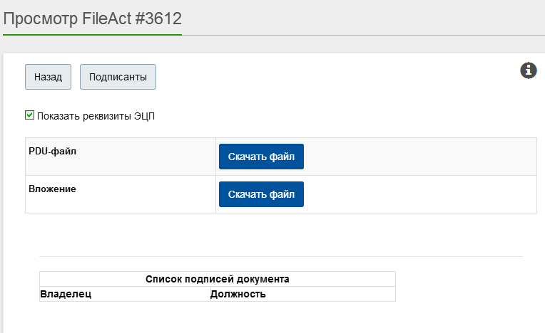

По кнопке Подписанты отображается информация о подписантах входящего/исходящего документа.

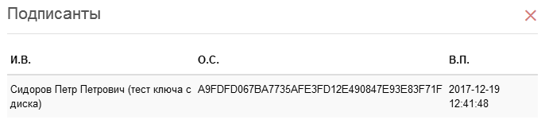

По кнопке Скачать файл вы можете скачать содержимое PDU-файла или файла вложения документа.

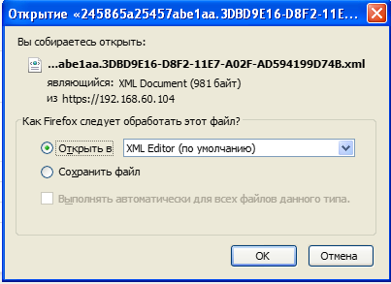

По кнопке <i> вы можете просмотреть транспортную информацию о документе в следующем окне.

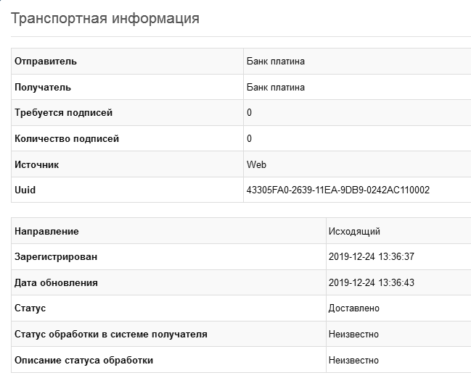

Документы формата FileAct, ожидающие подписания
Раздел меню FileAct/ Документы, ожидающие подписания служит для просмотра документов формата FileAct, ожидающих подписания. На следующем рисунке представлена структура журнала таких документов. В данной форме отображаются документы Журнала документов FileAct, которые ожидают подписания.

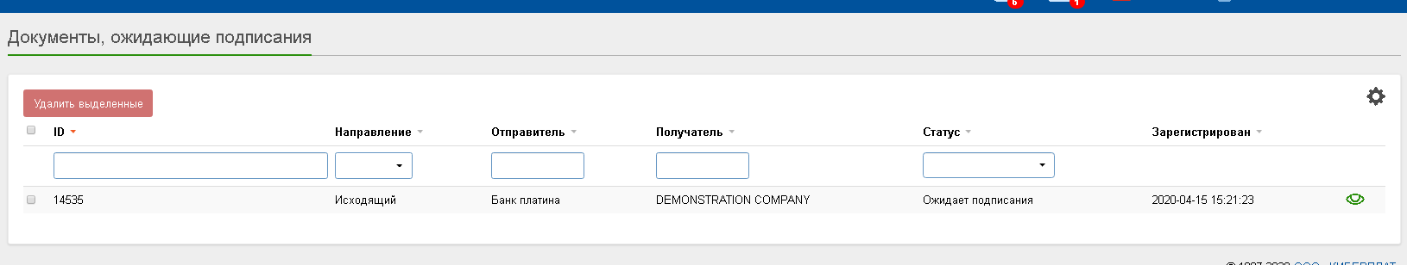
Установив отметку в первой колонке в строке документа, по кнопке Удалить выделенные можно удалить документ.

По пиктограмме Просмотр вы можете перейти к просмотру документа.

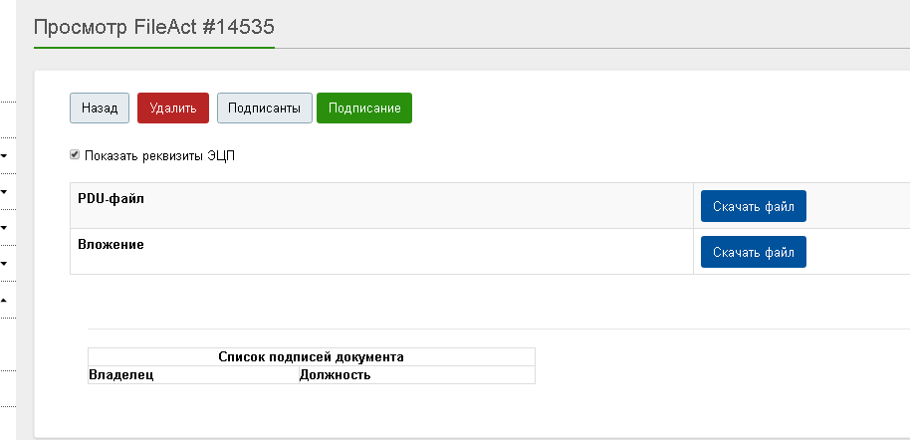
Назначение кнопок:
Удалить – удаление документа;
Подписанты – просмотр подписантов документа;
Подписание – подписание документа; Назад – возврат на предыдущую страницу; Скачать файл – скачивание файлов.
Процедура подписания документа описана в разделе «Подписание документа».

Создание документа формата FileAct
Раздел меню FileAct/ Создать предназначен для создания документа формата FileAct.

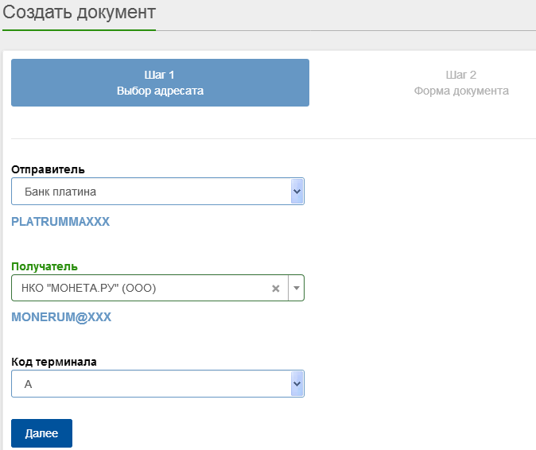

На шаге 1 создания документа «Выбор адресата» заполняются поля:
Отправитель - выбор из списка Участника-отправителя. Если пользователю доступен один терминал, название Участника и терминала заполняются автоматически;
Получатель – выбор из списка Участника-получателя;
Код терминала – выбор из списка кода терминала получателя.
Нажмите кнопку Далее.

На шаге 2 в форме, показанной на следующем рисунке, выполняется загрузка файлов.

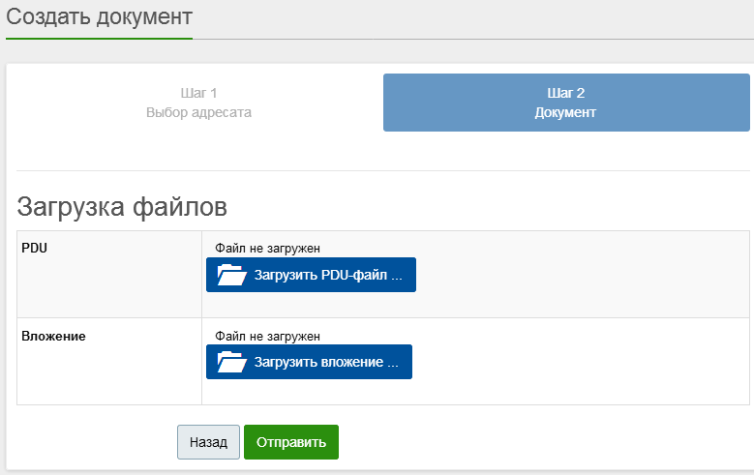

По кнопке Загрузить PDU- файл выполняется загрузка PDU-файла.
Файл вложения может иметь любой тип. После загрузки файла появляется сообщение
«Файл загружен <имя файла>».
Нажмите кнопку Отправить. Если документ не требует подписания, он будет отправлен. Если документ надо подписывать, выполняется переход в следующее окно.

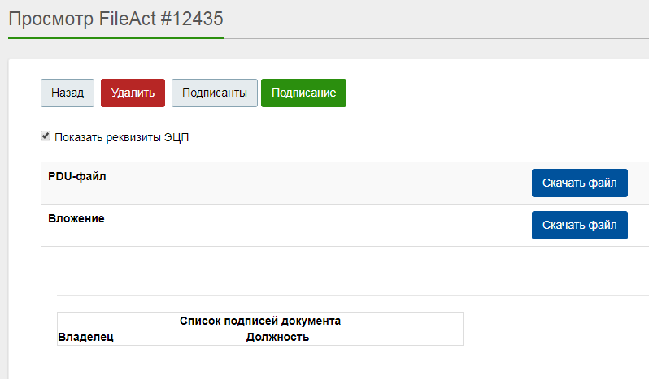
Для подписания документа нажмите кнопку Подписание.
Если документ требует подписания, перед отправкой документ необходимо подписать, как описано в разделе «Подписание документа».

Реестр участников сети CyberFT

Раздел меню Реестр участников CyberFT служит для работы со справочником
Участники сети CyberFT, который имеет следующую структуру.

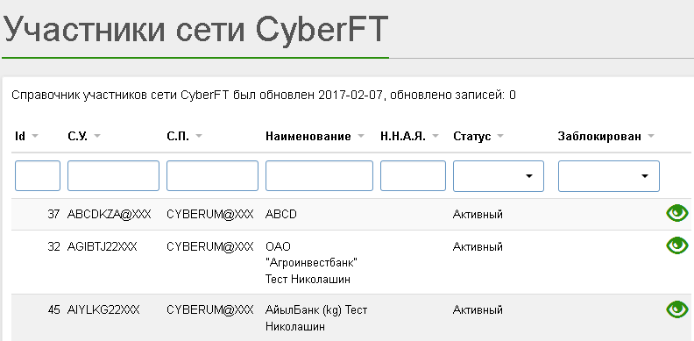

Id – идентификатор записи;
С.У. – CyberFT/ BIC участника;
С.П. – CyberFT/ BIC провайдера;
Наименование – наименование участника;
Н.Н.А.Я. – наименование участника на английском языке;
Статус – статус участника;
Заблокирован – признак блокировки участника.

Новый участник добавляется в справочник автоматически с помощью обновления информации, полученной от процессинга (провайдер). Чтобы осуществлялось данное обновление, необходимо чтобы был добавлен соответствующий сертификат процессинга, который добавляет администратор Терминала.

По пиктограмме Просмотр вы перейдете в следующее окно просмотра реквизитов участника.

